Нефтеюганское районное
Муниципальное общеобразовательное бюджетное учреждение
"Средняя общеобразовательная школа № 4 "
пгт Пойковский

Развитие логического мышления младших школьников на основе формирования познавательных универсальных учебных действий

Задания, упражнения, игры

составитель:
учитель начальных классов
МИЛИЦКАЯ О.Н.

пгт Пойковский
2014 г

Цель данного сборника: развитие мышления, познавательных способностей и обще-учебных умений и навыков.

Система представленных задач и упражнений позволяет решать три аспекта дидактической цели: познавательный, развивающий и воспитывающий.

Познавательный аспект.
Формирование и развитие различных видов памяти, внимания, воображения.
Формирование и развитие общеучебных умений и навыков.
Формирование общей способности искать и находить новые решения, необычные способы достижения требуемого результата, новые подходы к рассмотрению предлагаемой ситуации.

Развивающий аспект
Развитие речи
Развитие мышления в ходе усвоения таких приемов мыслительной деятельности, как умение анализировать, обобщать, выделять главное, доказывать и опровергать.
Развитие сенсорной сферы. Возможность решать не типовые, поисково-творческие задачи, не связанные с учебным материалом, очень важна для ребенка, так как позволяет почувствовать вкус успеха и обрести уверенность в своих силах, ведь решение неучебных задач опирается на поисковую активность и сообразительность ребенка.
Развитие двигательной сферы.

Воспитывающий аспект
Воспитание системы нравственных межличностных отношений (формировать «Я-концепцию»).

Таким образом, достигается основная цель обучения – расширение зоны ближайшего развития ребенка и последовательный перевод ее в непосредственный актив, то есть в зону актуального развития, способствует развитию логического мышления младших школьников на основе формирования познавательных универсальных учебных действий

Данный сборник можно использовать как дополнительный материал на уроках математики или на факультативных курсах.

Задания, упражнения, игры,
способствующие развитию мышления

В формировании мышления школьников решающее значение принадлежит учебной деятельности, постепенное усложнение которой ведет за собой развитие умственных способностей учащихся.

Однако для активизации и развития мыслительной деятельности детей бывает целесообразно использовать неучебные задания, которые в целом ряде случаев оказываются для школьников более привлекательными.

Развитию мышления способствует любая деятельность, в которой усилия и интерес ребенка направлены на решение какой-либо умственной задачи.

Например, одним из самых эффективных способов развития наглядно-действенного мышления является включение ребенка в предметно-орудийную деятельность, которая наиболее полно воплощается в конструировании (кубики, «Лего», оригами, различные конструкторы и пр.).

Развитию наглядно-образного мышления способствует работа с конструкторами, но уже не по наглядному образцу, а по словесной инструкции или по собственному замыслу ребенка, когда он прежде должен придумать объект конструирования, а затем самостоятельно реализовать идею.

Развитие этого же вида мышления достигается с помощью включения детей в разнообразные сюжетно-ролевые и режиссерские игры, в которых ребенок сам придумывает сюжет и самостоятельно воплощает его.
Неоценимую помощь в развитии логического мышления окажут задания и упражнения на поиск закономерностей, логические задачи, головоломки. Данные задания могут быть использованы учителем в проведении развивающих занятий со школьниками.

Упражнения, направленные на развитие наглядно-образного мышления.
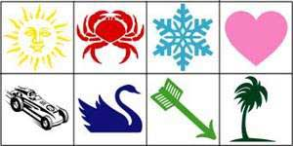
Само понятие образного мышления подразумевает оперирование образами, проведение различных операций (мыслительных) с опорой на представления. Поэтому усилия здесь должны быть сосредоточены на формировании у детей умения создавать в голове различные образы, т.е. визуализировать. Упражнения на формирование подобного умения достаточно подробно описаны в разделе по развитию памяти. Здесь мы их дополним еще несколькими заданиями на визуализацию.

Упражнения на визуализацию.
Упражнение №1. "На что это похоже"?
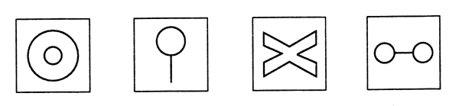
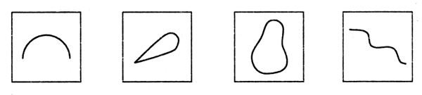
Задание: надо придумать как можно больше ассоциаций на каждую картинку. Оценивается количество и качество (оригинальность) образов. Упражнение хорошо проводить с группой детей в форме соревнования.
Упражнение №2. Задание типа "Заполни пробел".
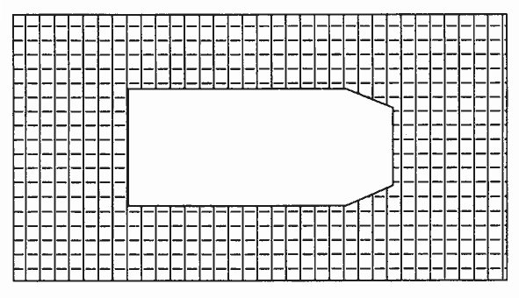
После того, как процесс визуализации достаточно хорошо усвоен детьми, можно переходить к непосредственному оперированию образами, т.е. к решению простейших мыслительных задач с опорой на представления.
Упражнение №3. Игра "Кубики".
Материал состоит из 27 обычных кубиков, - склеенных между собой так, что получается 7 элементов:
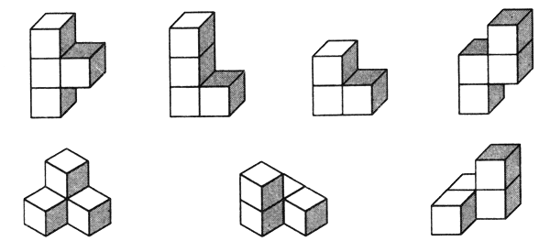
Осваивается эта игра поэтапно.
Первый этап - рассматривание элементов игры и нахождение сходства их с предметами и формами. Например, элемент 1 - буква Т, 2 - буква Г, элемент 3 - уголок, 4 - зигзаг молнии, 5 - вышка со ступеньками, 6 и 7 - крылечко. Чем больше будет найдено ассоциаций, тем лучшее и эффективнее.
Второй этап - освоение способов присоединения одной части к другой.
Третий этап - складывание объемных фигур из всех частей по образцам с указанием составных элементов. Целесообразно проводить работу в следующей последовательности: предложить детям сначала рассмотреть образец, затем расчленить его на составляющие элементы и сложить такую же фигуру.
Четвертый этап - складывание объемных фигур по представлению. Вы показываете ребенку образец, он тщательно его рассматривает, анализирует. Затем образец убирают, а ребенок должен составить из кубиков ту фигуру, какую он видел. Результат работы сравнивается с образцом.
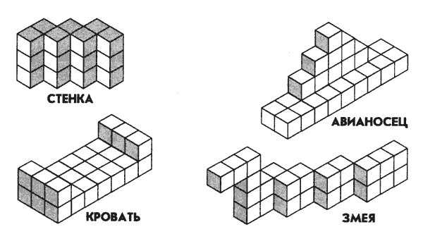
В качестве материала для решения мыслительных задач с опорой на образное мышление могут быть использованы и счетные палочки.
Упражнение №4. "Задачи на составление заданной фигуры из определенного количества палочек".
Задачи на изменение фигур, для решения которых надо убрать указанное количество палочек.
"Дана фигура из 6 квадратов. Надо убрать 2 палочки так, чтобы осталось 4 квадрата".
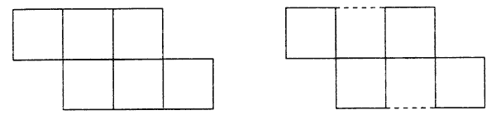
"Дана фигура, похожая на стрелу. Надо переложить 4 палочки так, чтобы получилось 4 треугольника".
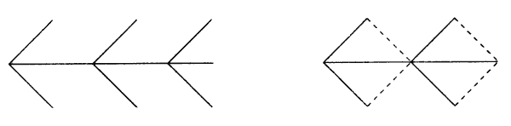
"Составить два разных квадрата из 7 палочек".
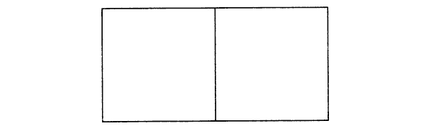
Задачи, решение которых состоит в перекладывании палочек с целью видоизменения фигуры.
"В фигуре переложить 3 палочки так, чтобы получилось 4 равных треугольника".
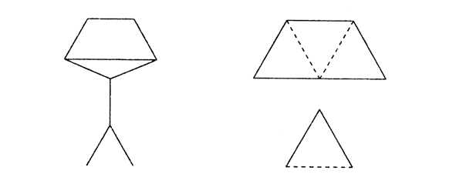
"В фигуре, состоящей из 4 квадратов, переложить 3 палочки так, чтобы получилось 3 таких же квадрата".
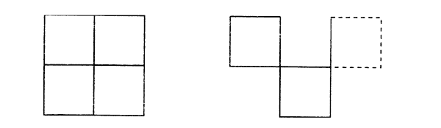
"Составить домик из 6 палочек, а затем переложить 2 палочки так, чтобы, получился флажок".
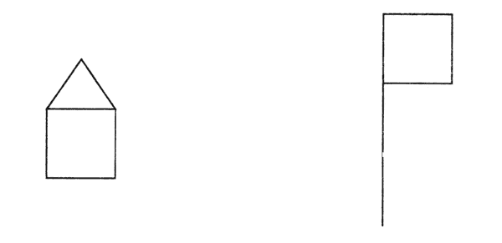
"Переложить 6 палочек так, чтобы, из корабля получился танк".
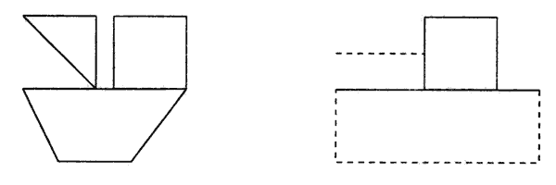
"Переложить 2 палочки так, чтобы фигура, похожая на корову, смотрела в другую сторону".
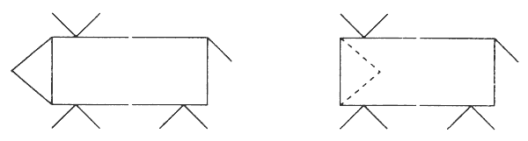
"Какое наименьшее количество палочек нужно переложить, чтобы убрать мусор из совочка?"
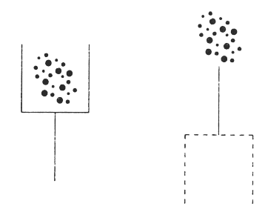
Упражнение №5. "Продолжи узор".
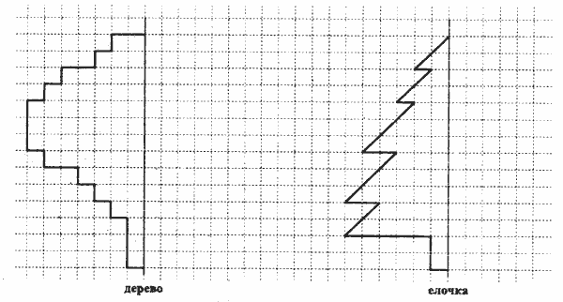
Упражнение состоит из задания на воспроизведение рисунка относительно симметричной оси. Трудность в выполнении часто заключается в неумении ребенка проанализировать образец (левую сторону) и осознать, что вторая его часть должна иметь зеркальное отображение. Поэтому, если ребенок затрудняется, на первых этапах можно использовать зеркало (приложить его к оси и посмотреть, какой же должна быть правая сторона).
После того, как подобные задания уже не вызывают сложностей при воспроизведении, упражнение усложняется введением абстрактных узоров и цветовых обозначений. Инструкция остается такой же:
"Художник нарисовал часть картинки, а вторую половину не успел. Закончи рисунок за него. Помни, что вторая половина должна быть точно такой же, как и первая".
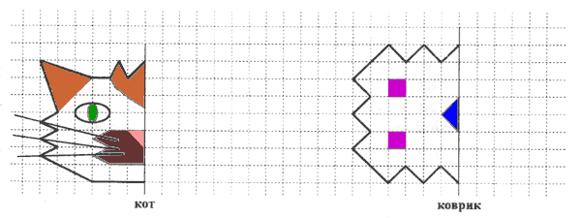
Упражнение №6. "Платочек".
Это упражнение сходно с предыдущим, но является более сложным его вариантом, т.к. предполагает воспроизведение узора относительно двух осей - вертикальной и горизонтальной.
"Посмотри внимательно на рисунок. Здесь изображен сложенный пополам (если одна ось симметрии) или вчетверо (если две оси симметрии) платочек. Как ты думаешь, если платочек развернуть, какой у него вид? Дорисуй платочек так, чтобы он выглядел развернутым".

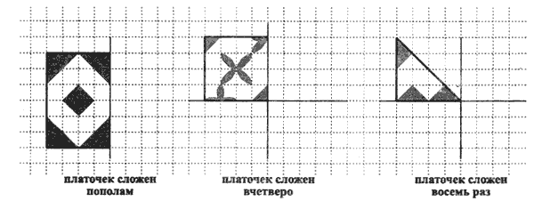
Узоры и варианты заданий можно придумать самостоятельно.
Упражнение №7. "Составь фигуру".
Это упражнение, так же, как и предыдущее, направлено на развитие образного мышления, геометрических представлений, конструктивных пространственных способностей практического плана.
Мы предлагаем несколько вариантов этого упражнения (от самого легкого до более сложного).
а) "На каждой полоске отметь крестиком (х) две такие части, из которых можно составить круг".
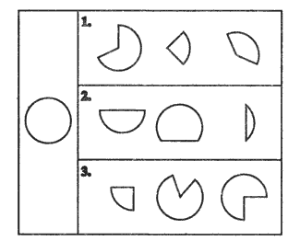
Подобного вида задания можно разработать для любых фигур - треугольников, прямоугольников, шестигранников и т.д.
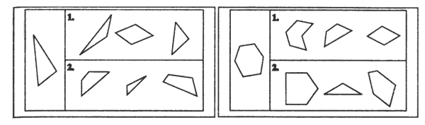
Если ребенку трудно ориентироваться на схематичное изображение фигуры и ее частей, то можно изготовить макет из бумаги и работать с ребенком в наглядно-действенном плане, т.е. когда он сможет манипулировать частями фигуры и таким образом составлять целую.
б) "Посмотри внимательно на рисунок, там даны два ряда фигур. В первом ряду даны целые фигуры, а во втором ряду эти же фигуры, но разбитые на несколько частей. Соедини мысленно части фигур во втором ряду и ту фигуру, которая у тебя при этом получится, найди в первом ряду. Фигуры первого и второго ряда, которые подходят друг к другу, соедини линией".
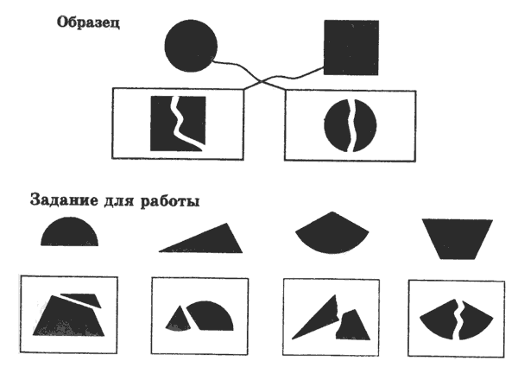
в) "Посмотри внимательно на картинки и выбери, где расположены детали, из которых можно составить фигуры, изображенные на черных прямоугольниках".
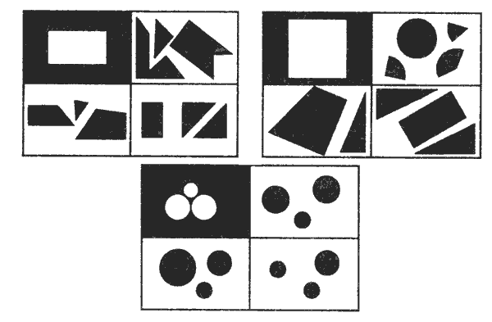

Упражнение №8. "Сложи фигуры".
Упражнение направлено на развитие умения анализировать и синтезировать соотношение фигур друг с другом по цвету, форме и размеру.
Инструкция: "Как ты думаешь, каким получится результат при наложении фигур последовательно друг на друга в левой части рисунка. Выбери ответ из фигур, расположенных справа".
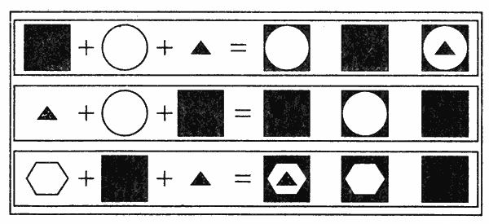
По трудности (замаскированности отношений по форме) задания распределяются таким образом: когда на более маленькую фигуру накладывается фигура большая по размеру, что провоцирует ребенка на то, что он не предполагает накрытие большей по размеру фигуры меньшей и выбирает результат смешения меньшей и большей фигур. Действительно, если ребенок затрудняется с определением отношений, лучше произвести наложение предметов друг на друга не в наглядно-образном плане (мысленном наложении), а в наглядно-действенном, т.е. непосредственным наложением геометрических фигур.
Упражнение №9. "Найди закономерность".
а) Упражнение направлено на формирование умения понимать и устанавливать закономерности в линейном ряду.
Инструкция: "Внимательно рассмотри картинки и заполни пустую клетку, не нарушая закономерности".
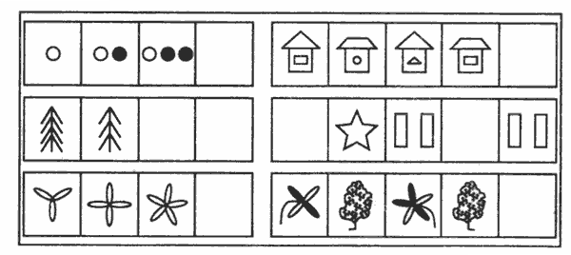
б) Второй вариант задания направлен на формирование умения устанавливать закономерности в таблице.
Инструкция: "Рассмотри снежинки. Нарисуй недостающие так, чтобы в каждом ряду были представлены все виды снежинок".
- Реши анаграммы и исключи лишнее слово.
ААЛТЕРК КОЖАЛ ДМОНЧЕА ШКААЧ

Реши анаграммы и исключи лишнее слово
ЫЙБЛЕ ЙОВУБЛ ИИЙНС ЫЛАЙ

- Слово в скобках в верхнем ряду каждого задания образовано из двух рядом стоящих. Пойми закономерность и впиши недостающее слово в скобки нижнего ряда.

ТОРТ (ТОСКА) СКАМЬЯ ПИРОГ (ПОЛЕ) СЛЕЗА
ДЕЛО ( ) МОНСТР РЫНОК ( ) ОСАДА

КНИГА (АИСТ) САЛАТ ЛОТОК (КЛАД) ЛОДКА
ПОРОГ ( ) ОМЛЕТ ОЛИМП ( ) КАТЕР

- Подбери слово, которому могут предшествовать любые из букв слева.

К
ПА ( . . . )
КО

- Реши примеры. Одинаковые буквы обозначают одинаковые цифры.

АА АБ СК
+ + -
А2 А 3К
БАБ БВВ 2С

- Напиши как можно быстрее, 5 имен существительных по конструкции:

_________ЛО, __________ЛО, __________ЛО, ___________ЛО,

_________ЛО

- Подбери две фразы, наиболее близкие по смыслу.
Вымыть посуду. Жизнь продолжается.
Передохнуть. Взвесить всё «за» и «против».
Справиться с напряжением. Тянуть лямку.
Находиться в отпуске. Учесть прошлый опыт.
Упражнение №10. "Светофор".
"Нарисуй в клеточках красные, желтые и зеленые кружки так, чтобы в каждой строке и в каждом столбце не было одинаковых кружков".


Лабиринты

Задания на прохождение лабиринтов разной сложности помогают развивать у детей наглядно-образное мышление, внимание, способность к самоконтролю.

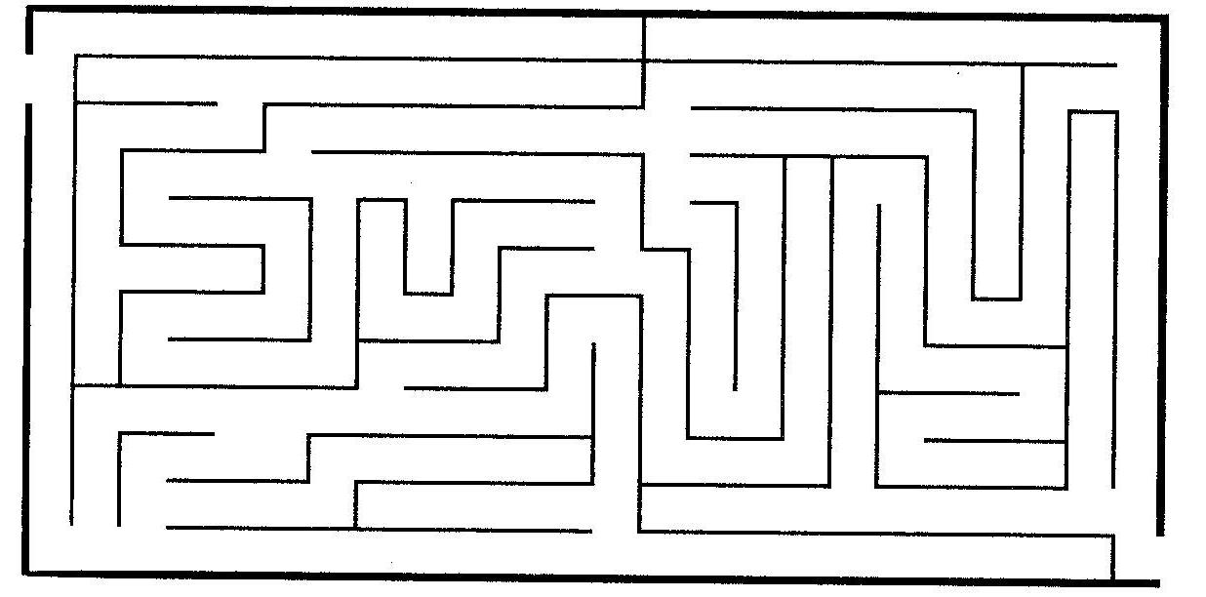
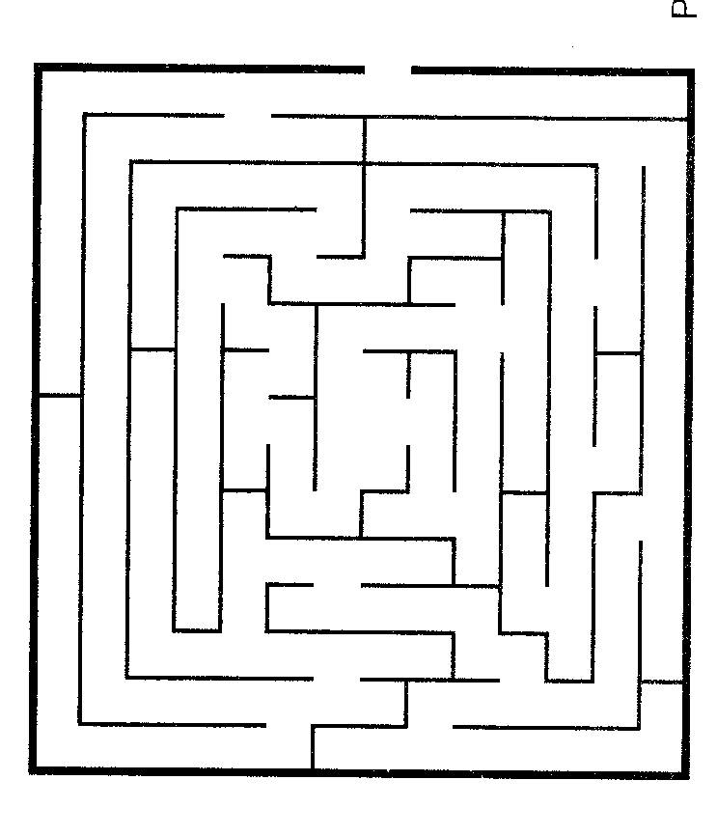

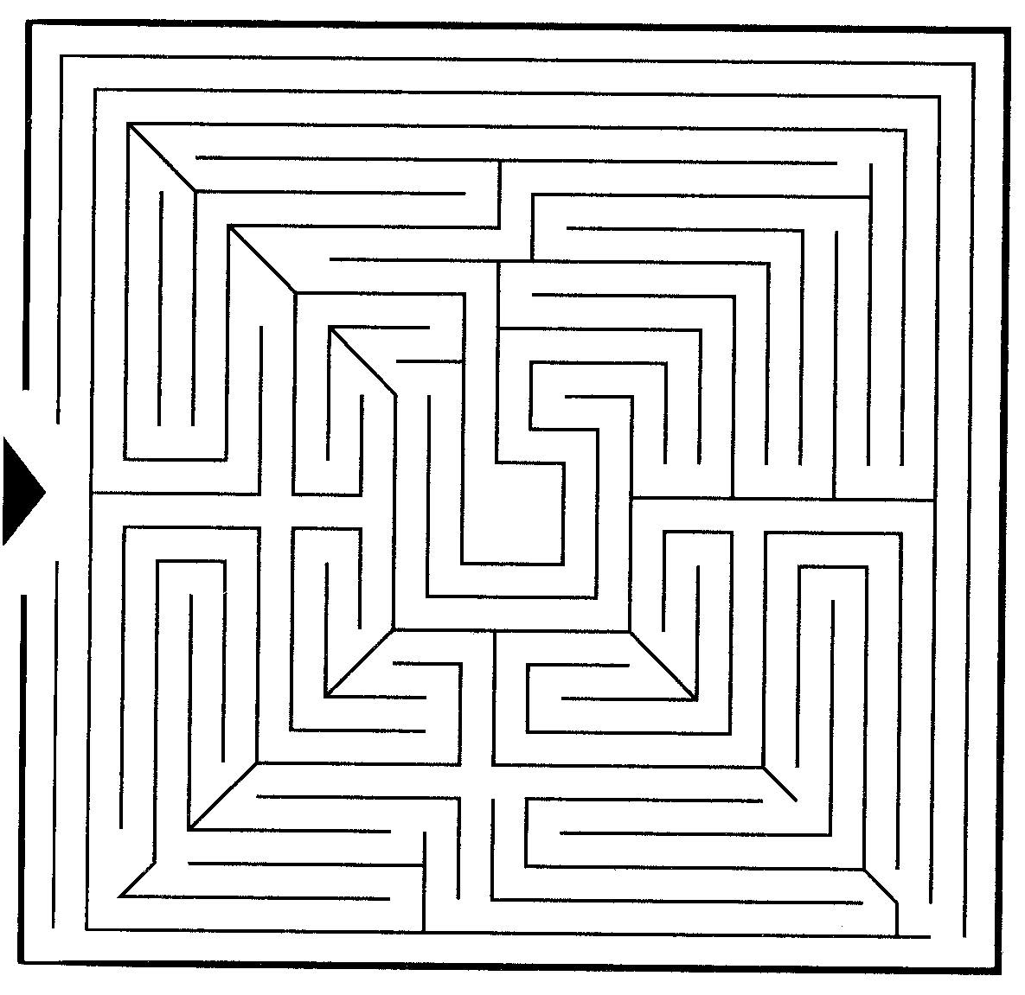

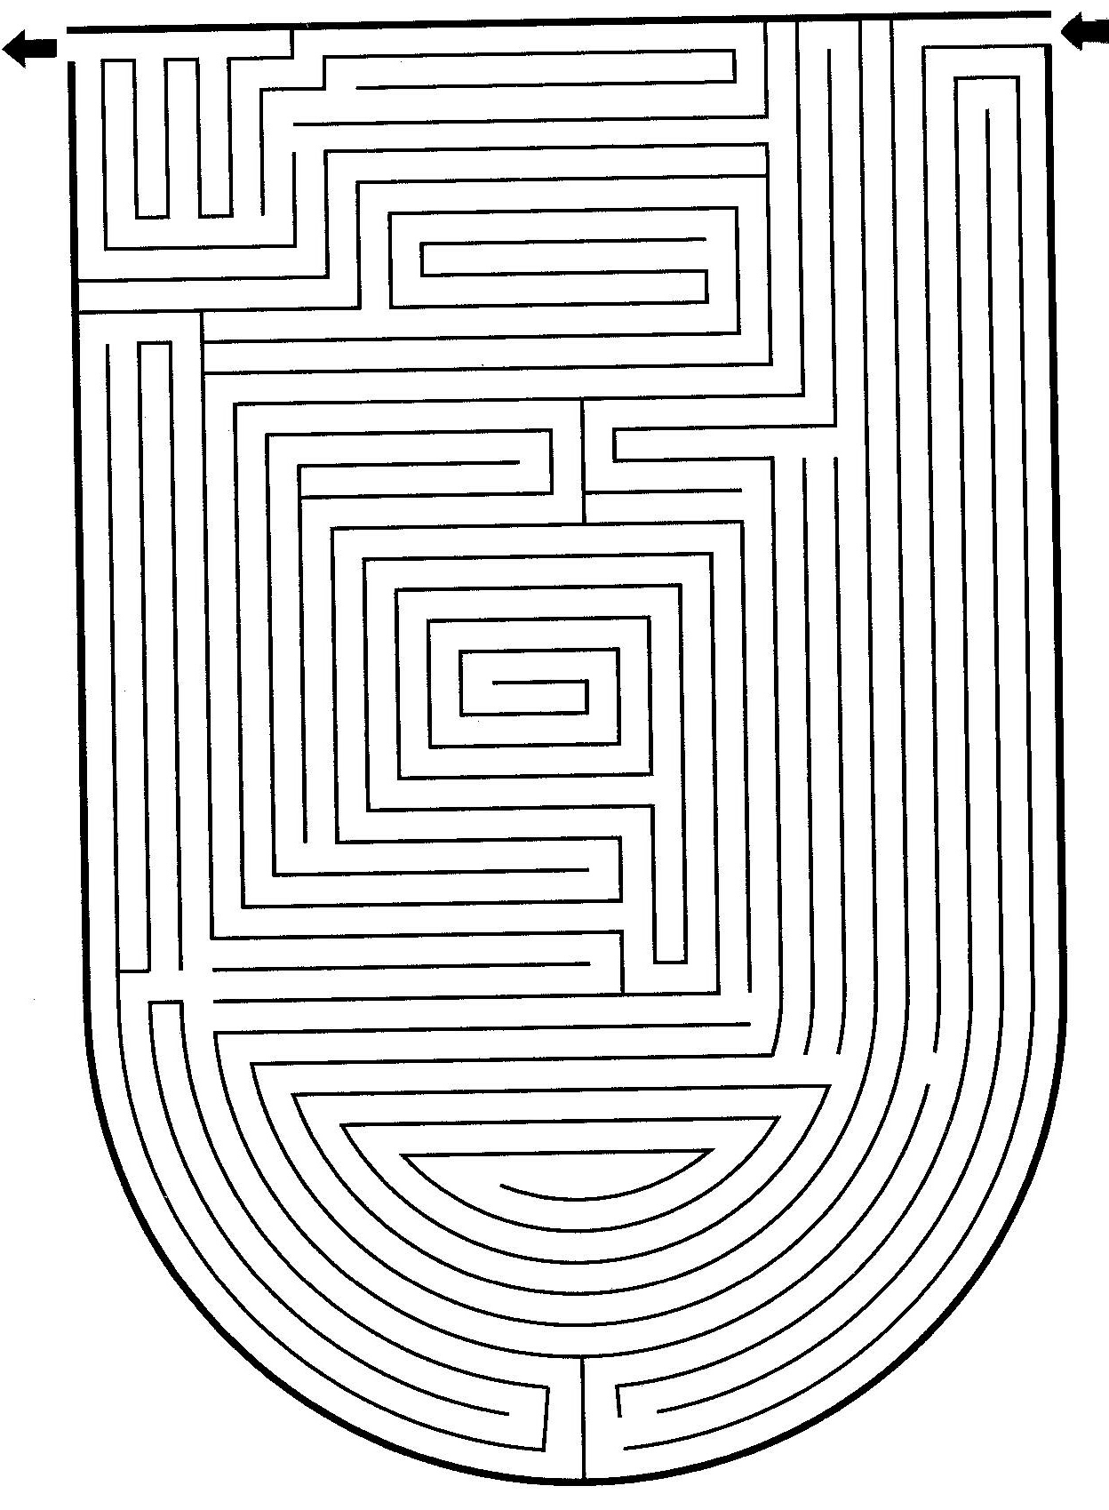

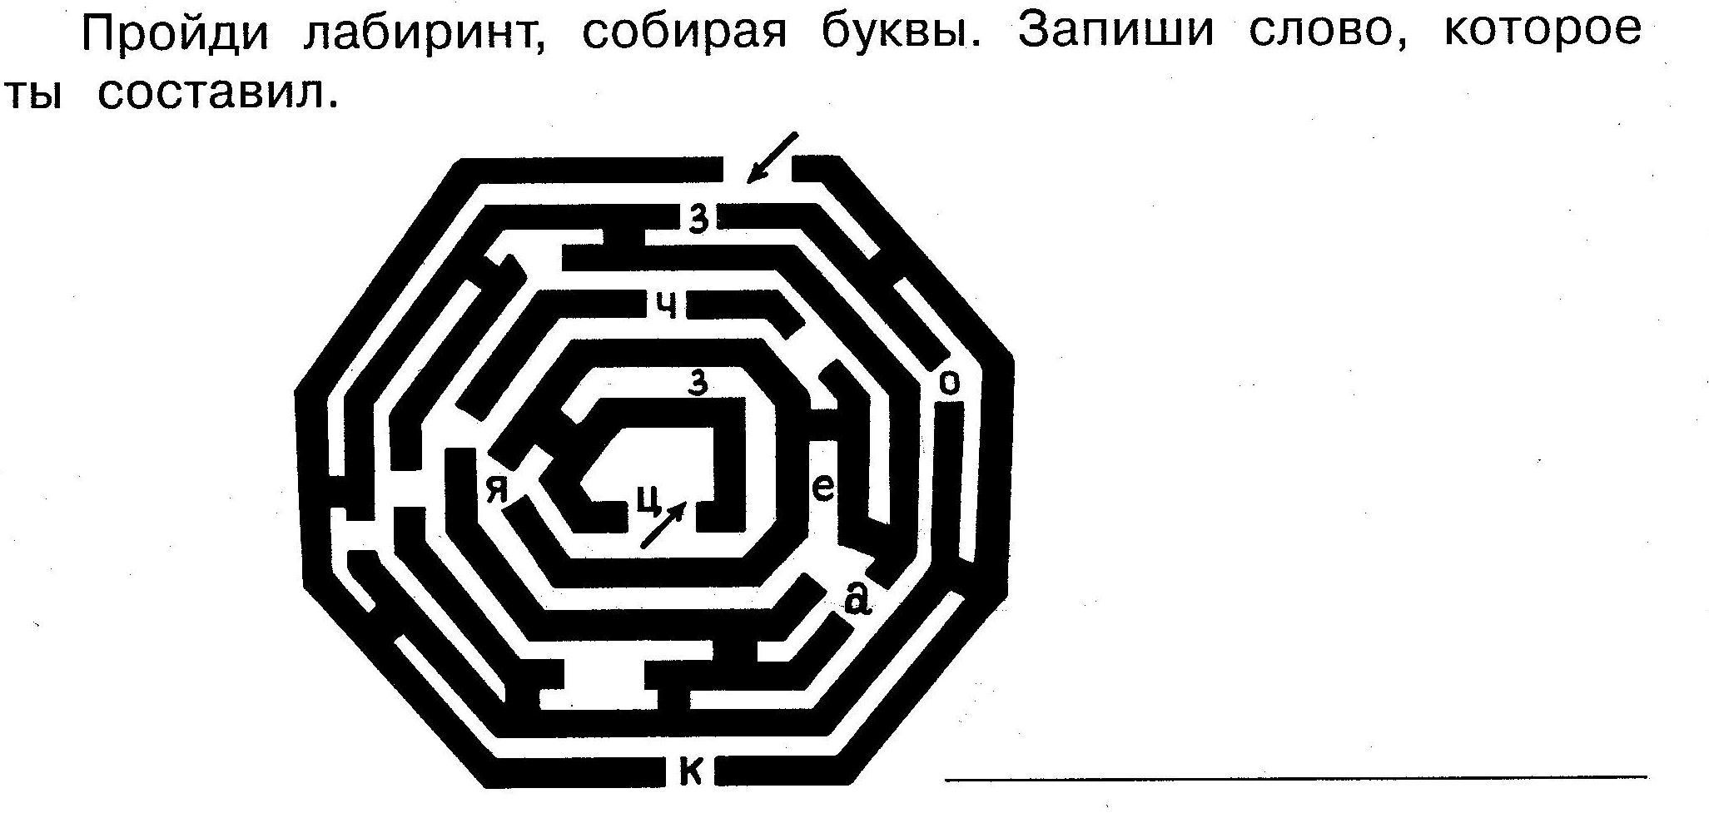
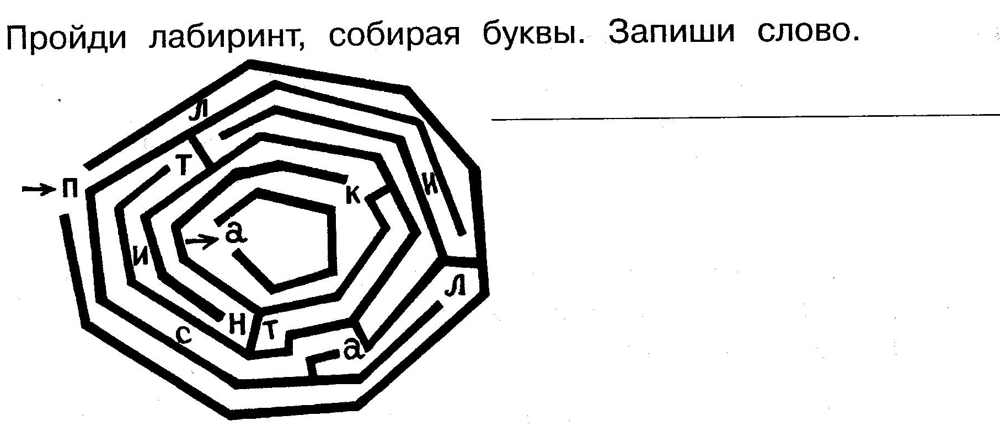

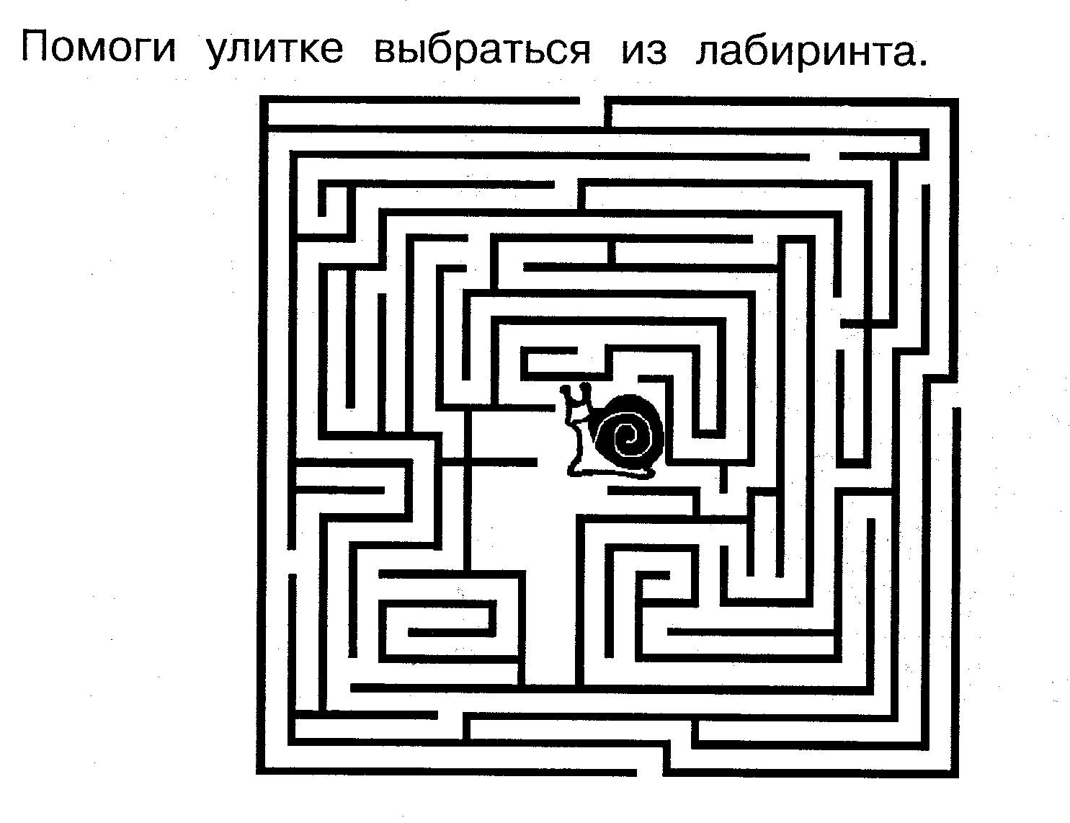

Упражнения, направленные на развитие предметно-действенного мышления.
Упражнение №10 "Играем кубиками". Упражнение направлено на развитие умения не только оперировать пространственными образами, но и обобщать их отношения. Задание состоит из изображений пяти разных кубиков в первом ряду. Кубики расположены так, что из шести граней у каждого из них видно только три.
Во втором ряду нарисованы эти же пять кубиков, но повернутые по-новому. Необходимо определить, какому из пяти кубиков второго ряда соответствует кубик из первого ряда. Понятно, что в перевернутых кубиках могут появиться новые значки на тех гранях, которые до поворота не были видны. Каждый кубик из верхнего ряда нужно соединить линией со своим повернутым изображением в нижнем ряду.
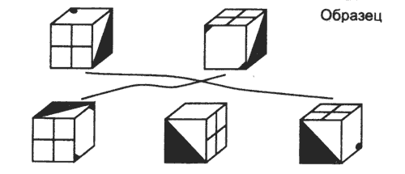
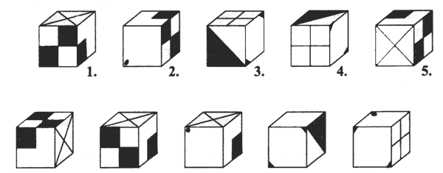
Это упражнение очень эффективно с точки зрения развития наглядно-образного мышления. Если оперирование изображениями вызывает большие трудности у ребенка, мы советуем склеить такие кубики и проводить упражнения с ними, начиная с самого простого - "найти соответствие между изображенной картинкой и таким же положением кубика".
Упражнение №11. "Игра с обручами".
Упражнение направлено на формирование умения классифицировать предметы по одному или нескольким свойствам. Перед началом выполнения упражнения для ребенка устанавливается правило: например, расположить предметы (или фигуры) так, чтобы все округлые фигуры (и только они) оказались внутри обруча.
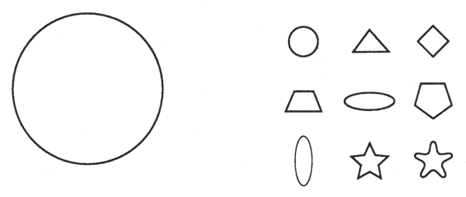
После расположения фигур необходимо спросить ребенка: "Какие фигуры лежат внутри обруча? Какие фигуры оказались вне обруча? Как ты думаешь, что общего у предметов, лежащих в кругу? вне круга?" Очень важно научить ребенка обозначать свойство классифицируемых фигур.
Игру с одним обручем необходимо повторить 3-5 раз, прежде чем перейти к игре с двумя или тремя обручами.
Правила для классификации: "Расположи предметы (фигуры) так, чтобы все заштрихованные (красные, зеленые), и только они, оказались внутри обруча".
"Расположи предметы (картинки) так, чтобы все обозначающие одушевленные предметы, и только они, оказались внутри обруча" и т.д.
"Игра с двумя обручами".
Формирование логической операции классифицирования по двум свойствам.
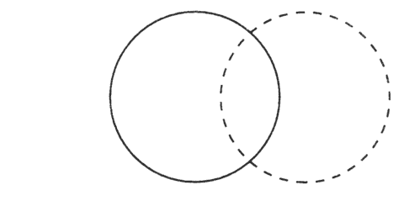
Перед началом выполнения упражнения устанавливаются четыре области, определяемые на листе двумя обручами, а именно: внутри обоих обручей (место пересечения); внутри обруча из черной линии, но вне обруча из прерывистой линии; внутри обруча из прерывистой линии, но вне обруча из черной линии; вне обоих обручей. Каждую из областей можно обвести карандашом.
Затем сообщается правило для классификации: "Необходимо расположить фигуры так, чтобы внутри обруча из черной линии оказались все заштрихованные фигуры, а внутри круга из прерывистой линии - все угольные".
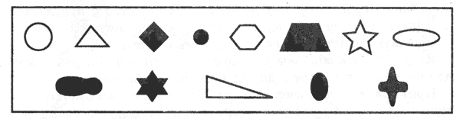
Трудности, встречающиеся при выполнении этого задания, заключаются в том, что некоторые дети, начиная заполнять внутреннюю часть круга из прерывистой линии, располагают заштрихованные угольные фигуры вне обруча из черной линии. А затем все остальные заштрихованные фигуры вне обруча из прерывистой линии. В результате общая часть (пересечение) остается пустой. Важно привести ребенка к пониманию того, что есть фигуры, обладающие обоими свойствами одновременно. С этой целью задаются вопросы: "Какие фигуры лежат внутри обруча из черной линии? вне его? Какие фигуры лежат внутри обруча из прерывистой линии? вне его? внутри обоих обручей?" и т.д.
Это упражнение целесообразно проводить много раз, варьируя правила игры: например, классификация по форме и цвету, цвету и размеру, форме и размеру.
Для игры могут быть использованы не только фигуры, но и предметные картинки. В этом случае вариант игры может быть следующим: "Разложи картинки так, чтобы в кругу из черной линии были картинки с изображением диких животных, а в обруче из прерывистой линии - все маленькие животные и т.д."
"Игра с тремя обручами" (классификация по трем свойствам).
Работа строится аналогично предыдущей. Вначале необходимо выяснить, на какие области делят обручи лист. Что это за область, где пересекаются обручи из черной и прерывистой линий; прерывистой и волнистой; волнистой и черной; область пересечения всех трех обручей и т.д.
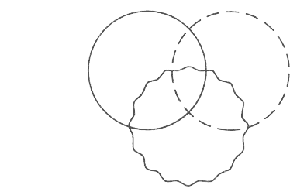
Устанавливается правило, касающееся расположения фигур: например, внутри круга из черной линии должны быть все круглые фигуры; внутри обруча из прерывистой линии - все маленькие, внутри круга из волнистой линии - все заштрихованные.
Набор фигур.
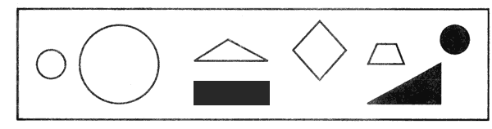
Если ребенок затрудняется с отнесением фигуры к нужному обручу по определенному классу, необходимо выяснить, какими свойствами обладает фигура и где она должна находиться в соответствии с правилами игры.
Игру с тремя обручами можно повторять многократно, варьируя правила.
Интерес представляют и такие условия, при которых отдельные области оказываются пустыми; например, если расположить фигуры так, чтобы внутри обруча из черной линии оказались все круглые, внутри обруча из прерывистой линии - все треугольники, внутри обруча из волнистой линии - все заштрихованные и т.д.
В этих вариантах задания важно ответить на вопрос: почему те или иные области оказались пустыми?
Упражнение №12. "Классификация".
Так же, как и предыдущее упражнение, это направлено на формирование умения классифицировать по определенному признаку. Отличие заключается в том, что при выполнении этого задания правило не дается. Ребенку необходимо самостоятельно выбрать, каким образом можно разделить предлагаемые фигуры на группы.
Инструкция: "Перед тобой ряд фигур (предметов). Если бы необходимо было разделить их на группы, то как это можно сделать?"
Набор фигур.
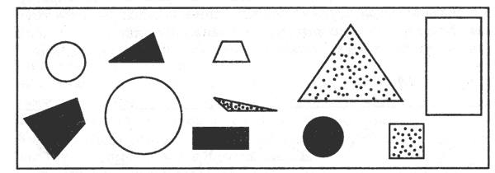
Важно, чтобы ребенок, выполняя это задание, нашел как можно больше оснований для классификации. Например, это может быть классификация по форме, цвету, размеру; деление на 3 группы: круглые, треугольники, четырехугольники, или 2 группы: белые и не белые и т.д.
Упражнение №13. "Путешествия животных".
Главная цель этого упражнения заключается в том, чтобы с его помощью формировать умение рассматривать различные пути или варианты достижения цели. Оперируя предметами в мысленном плане, представляя разные варианты их возможных изменений, можно быстрее найти лучшее решение.
В качестве основы упражнения имеется игровое поле из 9 (как минимум), а лучше 16 или 25 квадратов. В каждом квадратике изображен какой-либо схематический рисунок, понятный ребенку и позволяющий опознать этот квадрат.
Содержание задания заключается в путешествии какого-либо животного по этому игровому полю. Однако движение происходит не хаотично, а по установленному взрослым правилу.
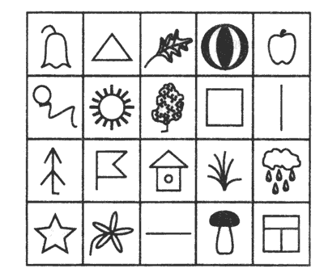
"Сегодня мы будем играть в очень интересную игру. Это игра про белочку, которая умеет прыгать с одного квадратика на другой. Давай посмотрим, какие квадратики-домики у нас нарисованы: этот квадратик - со звездочкой, этот - с грибочком, этот - со стрелочкой и т.д.
Зная, как называются квадратики, мы можем сказать какие из них стоят рядом, а какие через один друг от друга. Скажи, какие квадратики находятся рядом с елочкой, а какие через один от нее? Как стоят квадратики с цветочком и солнышком, домиком и колокольчиком, рядом или через один?"
После того, как игровое поле освоено ребенком, вводится правило: каким образом может передвигаться белочка из одного домика в другой.
"Белочка прыгает по полю по определенному правилу. Ей нельзя прыгать в соседние квадратики, потому что она может прыгать только через одну клеточку в любом направлении. Например, из клетки с елочкой белочка может прыгнуть в клетку с колокольчиком, клетку с листиком и клетку с домиком, а больше никуда. Как ты думаешь, куда может прыгнуть белочка, если она находится в клетке с деревцем? Теперь ты знаешь, как умеет прыгать белка, скажи, как ей добраться из клетки со звездочкой в клетку с окошком?"
Отрабатывая задание, сразу учим ребенка записи: 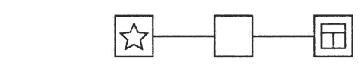
"В пустую клетку мы заполняем тот рисунок, что и на клетке, через которую прыгает белочка". Например, чтобы из клетки со звездочкой она могла попасть в клетку с окошечком, белка должна прыгнуть сначала в клетку со стрелкой, смотрящей вправо, ее мы и рисуем в пустом квадрате. Но белочка могла прыгнуть и по-другому: сначала в клетку с деревцем, а затем в клетку с окошечком, тогда в пустой клетке необходимо нарисовать деревце.
Далее взрослый предлагает ребенку различные варианты заданий, в которых нужно догадаться, как белочка может попасть в нужную клетку, прыгая по своему правилу. При этом задания могут состоять из двух, трех и более ходов.
Варианты заданий.
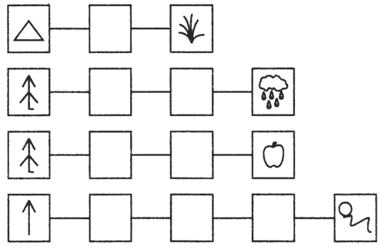
Варианты заданий можно придумать самостоятельно, наметив первый и конечный пункт путешествия, при котором возможно соблюдение правила. Очень важно, чтобы при продумывании ходов ребенок смог найти несколько путей прохождения от одного квадратика в другой.
Упражнение "Путешествия животных" с использованием данного игрового поля может быть изменено различными способами. Для другого занятия взрослый предлагает игру с другим животным (это и зайчик, и кузнечик, и неук и т.д.) и по другому правилу, например:
1. Жук может двигаться только наискосок.
2. Зайчик может прыгать только прямо.
3. Кузнечик может прыгать только прямо и только через одну клеточку.
4. Стрекоза может летать только в несоседний домик и т.д.
(Напоминаем, что количество клеток на игровом поле может быть увеличено.)
И еще один вариант упражнения, на другом игровом поле.
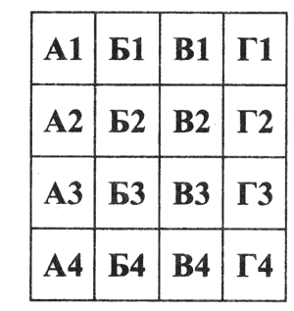
Буквенно-цифровое поле используется для работы так же, как и картинное. На нем можно тренироваться по тем же правилам или по другим, придуманным самостоятельно. Кроме того, это могут быть правила следующего содержания:
1. Гусь может ходить только по соседним клеткам и только прямо.
2. Божья коровка может летать только в соседнюю клеточку и только с такой же буквой или такой же цифрой.
3. Рыбка может переплывать только в соседнюю клеточку с несовпадающей буквой и цифрой и т.д.
Если ребенок хорошо справляется с решением задач, вы можете предложить ему самому придумать задание про путешествие какого-либо животного или задание обратного типа: "Из какой клетки должен выползти жук, чтобы, ползая по своему правилу (называете правило), он попал в клеточку, например, ГЗ или с грибочком (для картинного игрового поля).

Задачи со спичками
Игры и задачи со спичками — хорошая гимнастика для ума. Они тренируют логическое мышление, комбинаторные способности, умение увидеть условия задачи с неожиданной стороны, требуют проявить смекалку.

Упражнения, направленные на развитие словесно-логического мышления.
Cловесно-логическое мышление представляет собой совершении любых логических действий (анализа, обобщения, выделения главного при построении выводов) и операций со словами.

Упражнение № 15 . Упражнения на развитие быстроты реакции
- Составь за 1 минуту 10 слов по конструкции:
М__ __ М__ __ М__ __ М__ __ М__ __

М__ __ М__ __ М__ __ М__ __ М__ __
- Найди за две минуты по три числа в ряду, сумма которых равна числу данному кружочке.

13 8 20 5 15 7 18 53

6 20 10 7 8 5 23

10 24 5 16 8 12 36

9 3 11 7 1 12 5 4 9

3 1 9 15 20 7 16 31

6 3 5 7 12 2 1 15

21 17 15 9 12 20 49

- Прочитай полезный совет, воспользовавшись схемой.

9 | 20 | 13 | 2 | 17
5 | 16 | 22 | 10 | 8
12 | 1 | 3 | 25 | 18
19 | 7 | 15 | 6 | 21
4 | 23 | 11 | 24 | 14
Е | Д | Д | И | Й
Г | А | У | П | Н
Е | Н | К | Й | Т
Е | А | В | Д | Р
О | З | Р | Е | А

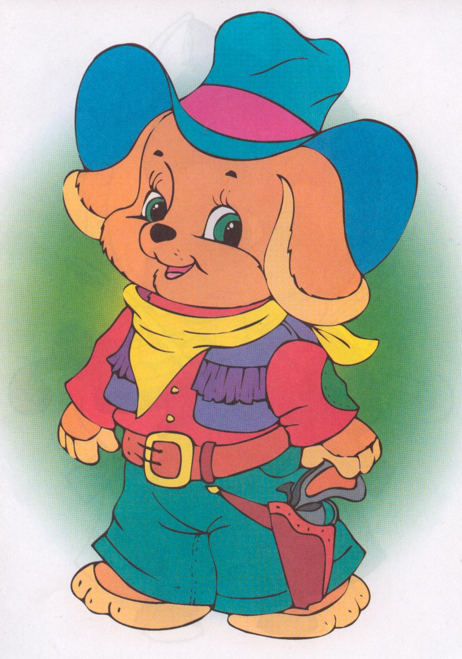
- Как можно быстрее напиши с правой стороны чисел новые, пользуясь правилом, при котором самую большую цифру заменяем цифрой 1, самую маленькую - цифрой 5, остальные – не заменяем.

Например: 2639 - 5631
6427 - ______ 4918 - ______
5392 - ______ 9432 - ______
7634 - ______ 6753 - ______
4971 - ______ 2639 - ______

- Составь как можно быстрее цепочку слов, вписав вместо пропусков буквы так, чтобы они являлись окончанием предыдущего слова и началом последующего:

РЫБА___ОМА___АДА____ОКО____ОР____ЛА____ОЛО____РО____ОРОВА

- Внимательно и вместе с тем как можно быстрее подпиши возле цифр буквы, пользуясь шифром:

А В Г И Л М Н О Р Т Я
1 2 3 4 5 6 7 8 9 10 11

289 -__________ 2913 - ____________ 68521 -____________

54687 - ________ 3467 - ____________ 1161 - _____________

4351 - _________ 7891 - ____________ 545411 - ___________

- Как с помощью девятилитрового ведра и пятилитрового бидона набрать из речки
3 л воды?

- Расшифруй телеграммы, которые почта передала не совсем точно:

ТРУД НОС КОТОМКА ПРИЗЫ__________________________________________

КОТЕЛ СМЕТА НУДНО ВЫЛ И ЗАЛ ВСЁ_______________________________
РЫБУ НЕ СКОТИНА КРЫШЕ СЪЕЛ ____________________________________

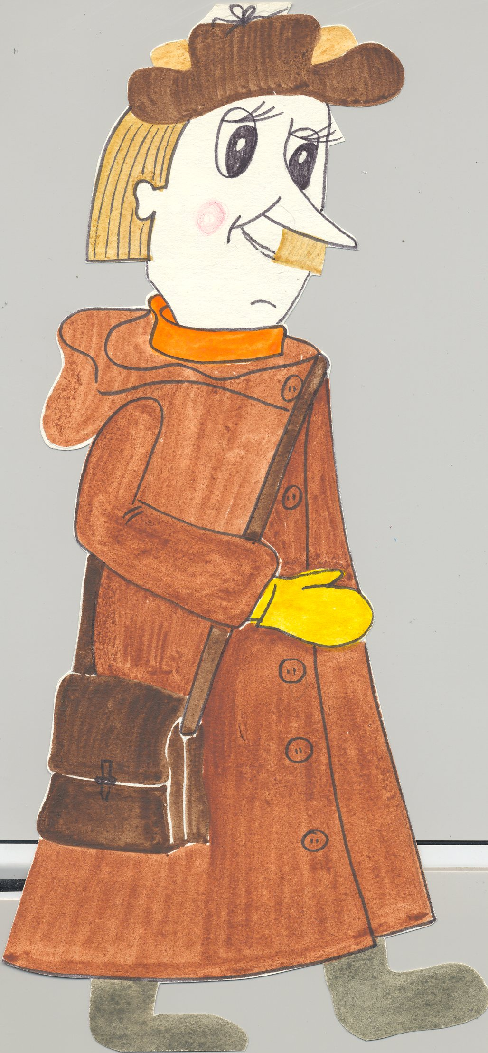

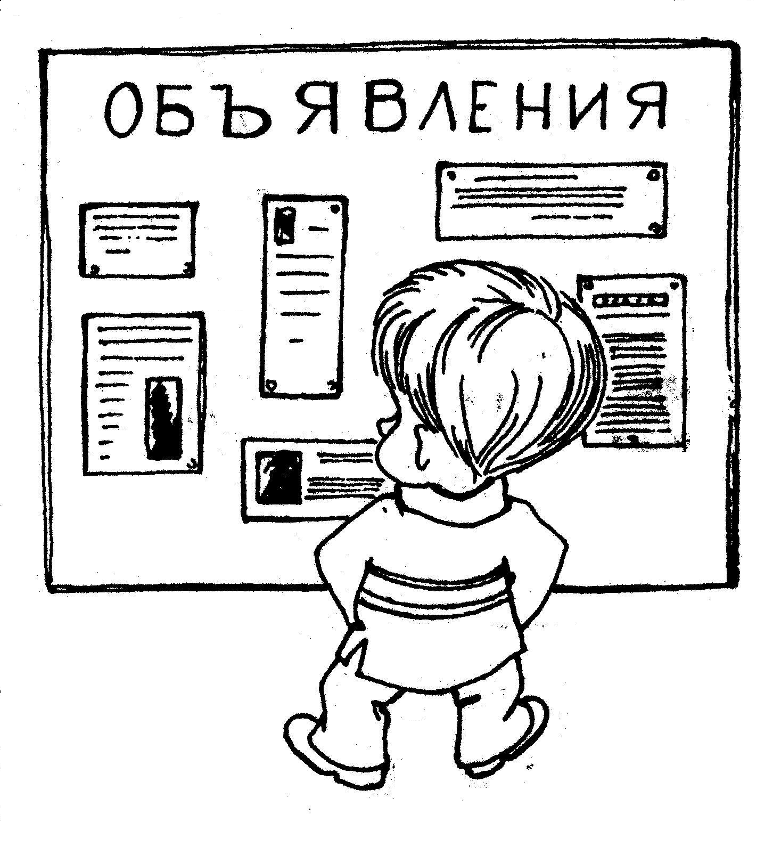
- Представь, что на лесной поляне ты встретил Доску объявлений. Подпиши просьбы, приглашения и предложения.

  - У меня большие уши. Приходите полюбоваться.
_________________________________________

  - Высокий профессионал поможет при строительстве дома.____________________________________

  - Сторожу, охраняю, лаю, сопровождаю.
________________________________________
- Прошу собрать блестящие предметы и оставить их на лесной поляне.______________________________________
- Приглашаю в гости зайчиков и мышат. Прошу меня не бояться.______________________________________
- Куплю смелость. Адрес не сообщаю. Боюсь._____________________________________
- Вечером состоится концерт

Упражнение №16. "Систематизация".
Упражнение направлено на развитие умения систематизировать слова по определенному признаку.
"Скажите, какие ягоды вы знаете?
Сейчас я буду называть слова, если среди них вы услышите слово, обозначающее ягоду, то хлопните в ладоши".
Слова для предъявления - капуста, земляника, яблоко, груша, смородина, малина, морковь, клубника, картофель, укроп, черника, брусника, слива, клюква, абрикос, кабачок, апельсин.
"Сейчас я буду называть слова, если услышите слово, относящееся к ягодам, хлопните один раз, если к фруктам - два раза".
(Слова можно использовать те же самые, можно придумать другие.)
В качестве основания для систематизации может быть тема - инструменты, мебель, одежда, цветы и т.д.
"Скажи, чем похожи по вкусу? цвету? величине?
лимон и груша
малина и земляника
яблоко и слива
смородина и крыжовник
Чем отличаются по вкусу? цвету? величине?"
Упражнение №17. "Раздели на группы".
"Как ты думаешь, на какие группы можно разделить эти слова? Саша, Коля, Лена, Оля, Игорь, Наташа.
Какие группы можно составить из этих слов: голубь, воробей, карп, синица, щука, снегирь, судак".
Упражнение №18. "Подбери слова".
1) "Подбери как можно больше слов, которые можно отнести к группе дикие животные (домашние животные, рыбы, цветы, погодные явления, времена года, инструменты и т.д.)".
2) Другой вариант этого же задания.
"Соедини стрелочками слова, подходящие по смыслу:
мяч мебель
тополь цветок
шкаф насекомые
тарелка дерево
пальто одежда
муравей посуда
щука игрушка
роза рыба"
Подобные задания развивают у ребенка способность выделять родовые и видовые понятия, формируют индуктивное речевое мышление.
Упражнение №19. "Найди общее слово".
В этом задании содержатся слова, которые объединены общим смыслом. Этот их общий смысл нужно постараться передать одним словом. Упражнение направлено на развитие такой функции, как обобщение, а также способность к абстракции.
"Каким общим словом можно назвать следующие слова:
1. Вера, Надежда, Любовь, Елена
2. а, б, с, в, н
3. стол, диван, кресло, стул
4. понедельник, воскресенье, среда, четверг
5. январь, март, июль, сентябрь".
Слова для нахождения обобщающего понятия можно подобрать из любых групп, более или менее конкретных. Например, обобщающим может быть слово "весенние месяцы", а может быть "месяцы года" и т.д.
Более сложный вариант упражнения содержит только два слова, для которых необходимо найти общее понятие.
"Найди, что общего у следующих слов:
а) хлеб и масло (еда)
б) нос и глаза (части лица, органы чувств)
в) яблоко и земляника (плоды)
г) часы и градусник (измерительные приборы)
д) кит и лев (животные)
е) эхо и зеркало (отражение)"
Подобные упражнения стимулируют мышление ребенка к поиску обобщающего основания. Чем выше уровень обобщения, тем лучше развита у ребенка способность к абстрагированию.
Очень эффективным с точки зрения развития обобщающей функции является следующее упражнение.

Упражнение №20. "Необычное домино". Это упражнение направлено на постепенное (поуровневое) обучение ребенка поиску признаков, по которым может происходить обобщение.
Эмпирически выделяются три сферы таких признаков. Первая сфера - обобщение по атрибутивному свойству (самый низкий уровень). Сюда входят: форма предмета, его величина, части, из которых он сделан, или материал, цвет, т.е. все то, что является некими внешними качествами, или атрибутами предмета. Например, "кошка и мышка подходят друг к другу, т.к. у них по четыре лапы" или "яблоко и земляника, у них общее то, что они красные...". Кроме того, это может быть использование имени предмета, например, "... тарелка и таз, общее то, что оба предмета начинаются на букву "т".
Вторая сфера - обобщение по ситуативному основанию (более высокий уровень). Переходным к этой сфере является обобщение предметов по признаку "свойство - действие", т.е. ребенок выделяет в качестве общего свойства действие, производимое предметами.
Например, "лягушка подходит к белке, т.к. они умеют прыгать". Кроме того, к этой сфере относятся обобщения по ситуации употребления "груша и морковь, потому что и то и другое едят..."; ситуации места и время нахождения - "кошка и мышка, потому что живут в одном доме"; ситуации общения, игры - "щенок и ежик, потому что вместе играют...".
Третья сфера - обобщение по категориальному признаку (наиболее высокий). Это обобщение по признаку того класса, к которому относятся предметы. Например, мяч и мишка - это игрушки; паук и бабочка, общее то, что это насекомые.
Упражнение "домино" позволяет ребенку самому выбирать основание для обобщения (тем самым взрослый может составить представление об уровне развития данной функции у ребенка), а также направлять и помогать ребенку искать более значимые, высокие по степени признаки для обобщения.
В игре могут принимать участие двое или несколько детей. Кроме того, взрослый сам может быть участником игры.
Игра состоит из 32 карточек, на каждой из которых изображены две картинки.
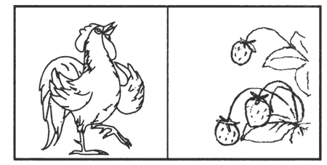
1. трактор - олень
11. обезьяна - цветок
2. ведро - зебра 12. бабочка - свинья
3. щенок - мышь 13. белка - пирамидка
4. кошка - кукла 14. мяч - мак
5. девочка - мишка 15. птица - ваза
6. слон - елка 16. теленок - самолет
7. грибок - морковь 17. вертолет - цыпленок
8. груша - улитка 18. ежик - мельница
9. паук - утенок 19. домик - яблоко
10. рыба - месяц 20. петух - клубника
21. заяц - вишня 27. львенок - кораблик
22. земляника - аист 28. тележка - чашка
23. пингвин - лягушка 29. чайник - карандаш:
24. солнце - гусеница 30. собака - береза
25. лист - мухомор 31. котенок - апельсин
26. сливы - лев 32. конура - жук
Каждому из участников игры раздается одинаковое количество карточек. После этого разыгрывается право первого хода.
Тот, кто ходит, выкладывает любую карточку. Затем организующий игру говорит: "Перед вами лежит карточка с изображением... . Необходимо, для того чтобы осуществить ход, подобрать какую-нибудь из своих карточек, но с условием, чтобы выбранная вами картинка имела что-то общее с той, к которой вы ее подобрали".
(Во избежание выполнения ребенком задания только одним способом необходимо объяснить, каким образом можно осуществлять подбор. Кроме того, во время игры необходимо постоянно стимулировать ребенка вопросами типа "А что еще общего может быть между подобранными картинками?", на выбор разных оснований для обобщения).
"Одновременно вы должны объяснить, почему был сделан такой выбор, сказать, что же общего между подобранными картинками. Следующий из вас будет опять подбирать картинку к одной из двух, лежащих на кону, объясняя свой выбор".
Таким образом, в результате игры выстраивается цепочка картинок, логически связанных между собой. Напоминаем, что, как и в обычном домино, двусторонность картинок обеспечивает возможность хода как в одну, так и в другую сторону.
За каждый ход начисляются очки. Если обобщение произведено по атрибутивному свойству - 0 очков, по ситуативному основанию - 1 очко, по категориальному признаку - 2 очка. Выигрывает тот, кто набрал больше всего очков.
Карточки, которые получают игроки во время раздачи, ребята не показывают друг другу.

Упражнение № 21 Загадки

Логические задачи.
Логические задачи - особый раздел по развитию словесно-логического мышления, включающий в себя целый ряд разнообразных упражнений.
Логические задачи предполагают осуществление мыслительного процесса, связанного с использованием понятий, логических конструкций, существующих на базе языковых средств.
В ходе такого мышления происходит переход от одного суждения к другому, их соотношение через опосредование содержания одних суждений содержанием других, и как следствие формулируется умозаключение.
Как отмечал С.Л.Рубинштейн, "в умозаключении... знание добывается опосредованно через знание без каких-либо заимствований в каждом отдельном случае из непосредственного опыта".
Развивая словесно-логическое мышление через решение логических задач, необходимо подбирать такие задачи, которые бы требовали индуктивного (от единичного к общему), дедуктивного (от общего к единичному) и традуктивного (от единичного к единичному или от общего к общему, когда посылки и заключение являются суждениями одинаковой общности) умозаключения.
Традуктивное умозаключение можно использовать в качестве первой ступени обучения умению решать логические задачи. Это задачи, в которых по отсутствию или присутствию одного из двух возможных признаков у одного из двух обсуждаемых объектов следует вывод о, соответственно, присутствии или отсутствии этого признака у другого объекта. Например, "у Наташи собачка маленькая и пушистая, у Иры - большая и пушистая. Что в этих собачках одинаковое? разное?"
Логические загадки и задачи

Многочисленные примеры заданий такого рода можно найти в разнообразных методических пособиях. Например, хорошо известная загадка про волка, козу и капусту: «Крестьянину нужно перевезти через речку волка, козу и капусту. Но лодка такова, что в ней может поместиться крестьянин, а с ним или только волк, или только коза, или только капуста. Но если оставить волка с козой, то волк съест козу, а если оставить козу с капустой, то коза съест капусту. Как перевез свой груз крестьянин?»

Ответ: «Ясно, что приходится начать с козы. Крестьянин, перевезя козу, возвращается и берет волка, которого перевозит на другой берег, где его и оставляет, но зато берет и везет обратно на первый берег козу. Здесь он ее оставляет и перевозит к волку капусту. Вслед за тем, возвратившись, он перевозит козу, и переправа заканчивается благополучно».

Задача «Дележ»: «Как разделить 5 яблок между 5 лицами, чтобы каждый получил по яблоку, а одно яблоко осталось в корзинке?»
Ответ: «Один человек берет яблоко вместе с корзинкой».
Задачи для решения.
1. Саша ел яблоко большое и кислое. Коля ел яблоко большое и сладкое. Что в этих яблоках одинаковое? разное?
2. Маша и Нина рассматривали картинки. Одна девочка рассматривала картинки в журнале, а другая девочка - в книжке. Где рассматривала картинки Нина, если Маша не рассматривала картинки в журнале?
3. Толя и Игорь рисовали. Один мальчик рисовал дом, а другой - ветку с листьями. Что рисовал Толя, если Игорь не рисовал дом?
4. Алик, Боря и Вова жили в разных домах. Два дома были в три этажа, один дом был в два этажа. Алик и Боря жили в разных домах, Боря и Вова жили тоже в разных домах. Где жил каждый мальчик?
5. Коля, Ваня и Сережа читали книжки. Один мальчик читал о путешествиях, другой - о войне, третий - о спорте. Кто о чем читал, если Коля не читал о войне и о спорте, а Ваня не читал о спорте?
6. Зина, Лиза и Лариса вышивали. Одна девочка вышивала листочки, другая - птичек, третья - цветочки. Кто что вышивал, если Лиза не вышивала листочки и птичек, а Зина не вышивала листочки?
7. Мальчики Слава, Дима, Петя и Женя сажали плодовые деревья. Кто-то из них сажал яблони, кто-то - груши, кто-то - сливы, кто-то - вишни. Что сажал каждый мальчик, если Дима не сажал сливы, яблони и груши, Петя не сажал груши и яблони, а Слава не сажал яблони?
8. Девочки Ася, Таня, Ира и Лариса занимались спортом. Кто-то из них играл в волейбол, кто-то плавал, кто-то бегал, кто-то играл в шахматы. Каким спортом увлекалась каждая девочка, если Ася не играла в волейбол, в шахматы и не бегала, Ира не бегала и не играла в шахматы, а Таня не бегала?
Эти восемь задач имеют три степени сложности. Задачи 1-3 - самые простые, для их решения достаточно оперировать одним суждением. Задачи 4-6 - второй степени сложности, поскольку при их решении необходимо сопоставить два суждения. Задачи 7 и 8 - самые сложные, т.к. для их решения нужно соотнести три суждения.
Обычно трудности, возникающие при решении задач с 4 по 8, связаны с невозможностью удержать во внутреннем плане, в представлении все обстоятельства, указанные в тексте, и они путаются, поскольку не пытаются рассудить, а стремятся увидеть, представить правильный ответ. Эффективен в этом случае прием, когда ребенок имеет возможность опираться на наглядные представления, помогающие ему удержать все текстовые обстоятельства.
Например, взрослый может сделать картинки домиков (задача № 4). А затем с опорой на них проводить рассуждение такого типа: "Если Алик и Боря жили в разных домах, то в каких из нарисованных они могли бы жить? А почему не в первых двух? и т.д.
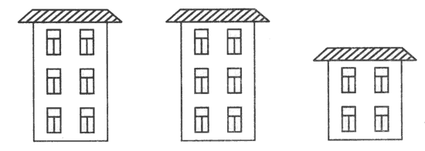
К задачам 7 и 8 удобнее сделать таблицу, которая будет заполняться по мере рассуждения. Например, таблица к задаче №7:
 | ЯБЛОНИ | ГРУШИ | СЛИВЫ | ВИШНИ
Слава
Дима | - | - | - | +
Петя
Женя

"Известно, что Дима не сажал сливы, яблони и груши. Следовательно, около этих деревьев рядом с Димой мы можем поставить прочерк. Тогда, что же сажал Дима? Правильно, осталась только одна свободная клеточка, т.е. Дима сажал вишни. Поставим в этой клетке знак "+" и т.д."
Графическое отражение структуры хода рассуждения помогает ребенку уяснить общий принцип построения и решения задач такого типа, что в последующем делает успешной мыслительную деятельность ребенка, позволяя справляться с задачами более сложной структуры.
Следующий вариант задач содержит следующее исходное положение: если даны три объекта и два признака, одним из которых обладают два объекта, а другим один, то, зная, какие два объекта отличаются от третьего по указанным признакам, можно легко определить, каким признаком обладают первые два. При решении задач подобного типа ребенок учится совершать следующие мыслительные операции:
- делать вывод об идентичности двух объектов из трех по указанному признаку. Например, если в условии сказано, что Ира и Наташа и Наташа с Олей вышивали разные картинки, то понятно, что Ира и Оля вышивали одинаковую;
- делать вывод о том, каков тот признак, по которому эти два объекта идентичны. Например, если в задаче сказано, что Оля вышивала цветок, следовательно, Ира тоже вышивала цветок;
- делать окончательный вывод, т.е. исходя из того, что уже известны два объекта из четырех, которые идентичны по одному из двух данных в задаче признаков, ясно, что другие два объекта идентичны по другому из двух известных признаков. Так, если Ира и Оля вышивали цветок, то другие две девочки, Наташа и Оксана, вышивали домик.
Задачи для решения.
1. Две девочки сажали деревья, а одна - цветы. Что сажала Таня, если Света с Ларисой и Лариса с Таней сажали разные растения?
2. Три девочки нарисовали двух кошек и одного зайца, каждая по одному животному. Что нарисовала Ася, если Катя с Асей и Лена с Асей нарисовали разных животных?
3. Два мальчика купили марки, один - значок и один - открытку. Что купил Толя, если Женя с Толей и Толя с Юрой купили разные предметы, а Миша купил значок?
4. Два мальчика жили на одной улице, а два - на другой. Где жили Петя и Коля, если Олег с Петей и Андрей с Петей жили на разных улицах?
5. Две девочки играли в куклы, а две - в мяч. Во что играла Катя, если Алена с Машей и Маша со Светой играли в разные игры, а Маша играла в мяч?
6. Ира, Наташа, Оля и Оксана вышивали разные картинки. Две девочки вышивали цветок, две - домик. Что вышивала Наташа, если Ира с Наташей и Наташа с Олей вышивали разные картинки, а Оксана вышивала домик?
7. Мальчики читали разные книги: один - сказки, другой - стихи, двое других - рассказы. Что читал Витя, если Леша с Витей и Леша с Ваней читали разные книги, Дима читал стихи, а Ваня с Димой тоже читали разные книги?
. Две девочки играли на пианино, одна на скрипке и одна на гитаре. На чем играла Саша, если Юля играла на гитаре, Саша с Аней и Марина с Сашей играли на разных инструментах, а Аня с Юлей и Марина с Юлей тоже играли на разных инструментах?
9. Две девочки плыли быстро и две медленно. Как плыла Таня, если Ира с Катей и Ира с Таней плыли с разной скоростью, Света плыла медленно, а Катя со Светой тоже плыли с разной скоростью?
10. Два мальчика сажали морковь и два - картошку. Что сажал Сережа, если Володя сажал картофель, Валера с Сашей и Саша с Володей сажали разные овощи, а Валера с Сережей тоже сажали разные овощи?
- В пустых квадратах расставь числа 31, 32, 33, 34, 35, 36 так, чтобы сумма чисел на всех сторонах треугольника была одинаковой и равнялась 100.

- Закончи рассуждения:
  - На скамье сидели Света, Марина, Даша. Света справа от Марины, Марина направо от Даши. Следовательно, посередине была ……… .
  - Гена умнее Васи, Артем умнее Гены, следовательно, самый умный……….. .
  - Тимур не любит ходить в школу, когда там делают прививки. Сегодня он вернулся в хорошем настроении. Следовательно, ………. .

- Прочитай анаграмму. Какое слово соответствует ей по смыслу? Поставь значок.
КАМЕНЬ =

ВОДА =

ПЕСОК =

ЁЛД = ?
- Прочитай анаграмму. Какое слово соответствует ей по смыслу? Поставь значок.
ЗАВОД =
БОЛЬНИЦА =
ШКОЛА =

АЧВР = ?
- Соедини половины слов так, чтобы получились целые слова.
МЕЛ КОСТЬ
ТРИ ГАН
ФАРТ ШОК
ПА АД
УРА ОДИЯ
ПАР УК
ПА БУНА
ГОР СТА

- Догадайся, какие слова вписаны в окружности. В каждом из них пропущены по две буквы, и запись может быть сделана по часовой стрелке или против. Чтобы чуть-чуть облегчить задание, предлагается код в виде загадки.

Головная боль для С Детская игра Р
дворника И
        - М Р
                - Т К

- Расставь гласные так, чтобы получились слова:
К__Ч__ Ч__Ш__ КР__Г
Л__Н__ ПЛ__Т__ Р__К__
М__Х ГР__Д __Д__Р
Ш__Л__ __Г__Л __ЧК__

- Маленьких детей раньше пугали Бабой Ягой- страшной колдуньей из русских народных сказок. Помнишь ли ты, в каких сказках она встречается. Напиши названия этих сказок. Злым или добрым силам служит в них Баба Яга?
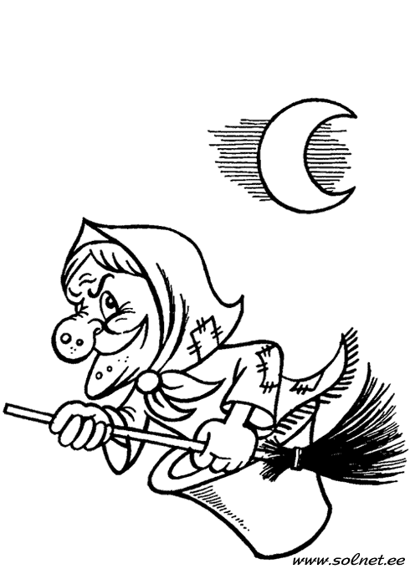
- Закончи крылатые выражения, встречающиеся во многих сказках:
Поди туда – не знаю куда, ______________________________________________
Скоро сказка сказывается,_______________________________________________
Я там был, мед-пиво пил, _______________________________________________
В некотором царстве, __________________________________________________
Жили-были ___________________________________________________________

- Задания со счетными палочками:
Составь из 12 счетных палочек такую фигуру. Сколько в ней квадратов?
    - - Убери две палочки, чтобы получилось 2 квадрата. Нарисуй их.
    - - Убери 4 палочки, чтобы осталось два квадрата. Нарисуй их.

- Составь из 8 счетных палочек такую же вазу. Переложи 5 палочек так, чтобы из вазы получился телевизор.

- В слове «АИСТ» переставили буквы – и получилось слово «АТИС». Такая же перестановка была в слове «ГОРА». Подчеркни, что получилось:
ГАРО ГАОР ГРАО ГРОА РАОГ ГОАР

- Из этого набора букв у тебя должно получиться по два слова. Выдели буквы одного слова - и у тебя сложится второе.
НАПРИМЕР: Отдели плод от растения.

С О Ш И С Н Ш А К А

Убери одежду, но спрячь монетку.
К С А О Р А П Е Ф А Й К Н А
Откуда выгнали самого известного коротышку?
Ш Н Е К З О Н Л А Й А К А
Что мешает лентяю учиться?
Д Л О В Д Ы О Й Р К Ь И
Кто стучится в дверь ко мне?
Д О П О Б Ч Т Р Ы А Л Ь Й О Н
Узнай в охапке цветок.
Б Ф Л У К О Е К Т С
Кто съел весь сыр?
С Е М Ы Р Ш А К Я А
                - 
- От прилагательных образуй имена существительные, которые называют людей: умный_________________ гордый___________________
богатый________________ грубый___________________
хитрый_________________ весёлый___________________
счастливый_____________ крепкий___________________
храбрый________________ глупый ___________________

- Не меняя порядка следования цифр 1 2 3 4 5 6 7 8 9, поставь между некоторыми из них знаки сложения так, чтобы получилось число 99. найди как можно больше способов решения.
1 2 3 4 5 6 7 8 9 = 99
1 2 3 4 5 6 7 8 9 = 99
1 2 3 4 5 6 7 8 9 = 99
1 2 3 4 5 6 7 8 9 = 99
1 2 3 4 5 6 7 8 9 = 99
1 2 3 4 5 6 7 8 9 = 99

- Иностранец, недавно начавший изучать русский язык, выразил свои мысли так. поправь его.
Мальчик сделал родителей испуганными.
___________________________________
Слова врача сделали родственников спокойными.
___________________________________
Врач сделал мальчика здоровым.
___________________________________
Бабушка сделала нас сытыми.
___________________________________
Солнце сделало снег растаявшим.
___________________________________
Мой ответ сделал ее грустной.
___________________________________

- Какие слова зашифрованы в ребусах?
100 л + ца 40 а 100 л 100лб

- Кузнецу принесли 5 обрывков цепи, по три звена в каждом, и попросили соединить в одну цепь. Кузнец выполнил заказ, раскрыв только 3 звена. Как это он сделал?

- В девяти квадратиках расставь числа от 11 до 19 так, чтобы сумма чисел на всех сторонах треугольника была одинаковой и равнялась 60.

Задачи, требующие нешаблонного мышления

Следующие задачи также могут служить для исследования тех особенностей мышления, которые характеризуют нашу возможность осознавать содержание слов — понятий — как средств мышления.
- У двух зрячих один брат слепой, но у этого слепого нет зрячих братьев. Как это возможно?
- Он мой дед, но я ему не внук. Как это возможно?
- Я тебе дочь, но ты мне не мать. Как это возможно?
- У меня есть сестра, а у моей сестры сестры нет. Как это возможно?
Ответы: у слепого зрячие сестры, у деда — внучка, у дочери — отец, в последней задаче у сестры — брат.

Как разделить 24 кг гвоздей на 9 кг и 15 кг с помощью чащечных весов без гирь?

Малыш может съесть банку варенья за 6 минут, а Карлсон- в 2раза быстрее. За сколько минут они вместе опустошат эту банку?

Первый слог – нота, второй тоже – нота. А целое – то, что растет в огородах.

Первый слог – предлог, второй – хвойный лес, целое – изгородь.

Первая часть слова – крик вороны, вторая – водоросль, целое- можно увидеть в музее.

Часы показывают два двадцать. Что покажут часы через 8ч 40мин?

В записи трехзначного числа единиц в 2 раза меньше, чем десятков, а сотен – в 2раза больше, чем десятков. Найди это число, если в нем 4 десятка.

Незнайка начертил 3 прямые линии и отметил на них 6 точек. Оказалось, что на каждой прямой он отметил 3 точки. Покажи, как он это сделал?

Наташе было задано разделить некоторое число на 4. по ошибке вместо деления она выполнила вычитание и в результате получила число 48. Каков же должен быть правильный ответ?

В каждом квадратике вписано число, равное разности чисел в двух квадратиках, находящихся внизу. Какое число будет на самом верху?

?
? ?
? ? ?
77 19 16 8
У рассеянной хозяйки есть 3 ящика для рассады с надписями «Колокольчики», «Цветы», «Помидоры». Она посадила семена колокольчиков, помидоров и ромашек в эти ящики так, что все надписи оказались неверными. Что вырастет в ящике с надписью «Колокольчики»?

Винни-Пуху подарили в день рождения бочонок с медом массой 7 кг. Когда Винни-Пух съел половину меда, то бочонок с оставшимся медом стал иметь массу 4 кг. Сколько кг меда было в бочонке первоначально?



Банановой республике необходимо на год 100 т бананов. Приехавшие собирать бананы рабочие требуют с каждой тонны собранных бананов половину себе. Сколько нужно собрать бананов, чтобы всем хватило?
В коробке лежат 15 шаров: красные, белые и черные. Белых шаров в 7 раз больше, чем красных. Сколько черных шаров?

Во время прогулки по лесу Сережа через каждые 40м находил гриб. Какой путь он прошел от первого гриба до последнего, если всего он нашел 20 грибов?

Заяц столкнулся в лесу с охотником, и от неожиданности они побежали в разные стороны: заяц со скоростью 17м/с, а охотник со скоростью 5 м/с. На каком расстоянии они оказались друг от друга через 10 секунд?

Круг сыра имеет массу 1кг 200г. За завтраком съели 1/3 сыра, за ужином – 1/10 остатка. Сколько сыра съели за ужином?

Найди 2 числа, произведение и частное которых равно 24.

Двое играли в шашки. Через некоторое время на доске осталось 5 шашек. Остались ли на доске 3 шашки одного цвета?

Аня, Женя, Нина за контрольную работу получили разные оценки, но двоек у них не было. Какую оценку получила каждая из девочек, если у Ани – не «3», у Нины – не «3» и не «5».

Лестница состоит из 17 ступеней. На какую надо встать, чтобы быть посередине лестницы?

«Сколько учеников в вашем классе?», - спросил Яша у Гали. Галя, подумав, сказала: «Если отнять от наибольшего двухзначного числа число, записанное двумя восьмерками, и к полученному числу прибавить наименьшее двузначное число, то как раз и получится число учеников нашего класса». Сколько учеников было в этом классе?

Петя и Миша жили на равных этажах: кто-то на 8-м, кто-то на 2-м. на каком этаже жил Миша, если Петя жил на 2-м этаже?

Волк, лиса и медведь жили в трёх домиках. Первый был белый и с большим окном, второй – зеленый и с большим окном, третий – зеленый и с маленьким окном. У волка и лисы домики с большими окнами, у волка и медведя – зеленые домики. У кого какой домик?

На одной чаше весов 5 одинаковых яблок и 3 одинаковые груши, на другой чашке – 4 такие же груши. Весы находятся в равновесии. Что легче: яблоко или груша?

Катя и Света ходили в разные школы: кто-то в школу №2, кто-то в школу №6. в какую школу ходила Света, если Катя не ходила в школу №2?

Как отмерить 3 литра воды, если есть кружки 7 литров и 2 литра?

В бочке находится не менее 13 ведер бензина. Как отлить из нее 8 ведер с помощью 9- ведерной и 5- ведерной бочек?

Через 8 лет Вове будет столько же лет, сколько Сереже сейчас. Кто старше?

На дереве сидели 4 синицы и 6 воробьев. 5 птиц улетело. Был ли среди них хотя бы 1 воробей?

Петя, Коля и Вася хотят сесть на скамейку. Как можно рассадить их? Сколько всевозможных способов посадки ты можешь указать?

Сережа считал, что пришел на футбольный матч за 15 минут до начала, но его часы отстали на 10 минут, а проведение матча задержалось на 20 минут. Сколько времени ждал Сережа матча?

Деревянный окрашенный кубик распилили пополам. Сколько стало окрашенных и неокрашенных граней у каждой половины?

как поставить 2 стула у стен комнаты, чтобы у каждой из ее стен стояло по одному стулу?

Бревно длиной 6 м распилили на 6 равных частей. Сколько раз пришлось распиливать бревно?

Во дворе гуляли куры и собаки. Мальчик посчитал их лапы, получилось 10 лап. Сколько могло быть кур, сколько собак? Найди все возможные решения.

Во дворе стояли мотоциклы. Легковые машины и мотоциклы с колясками. Мальчик насчитал всего 13 колес. Сколько могло стоять во дворе машин, мотоциклов и мотоциклов с колясками?

В двух автопарках было одинаковое количество автобусов. Из первого во второй перевели 5 автобусов. В каком автопарке стало автобусов меньше и на сколько?

Дети вашего класса разделились на две части. Одна часть ребят, вашего класса, пошла в лес, а другая на реку. Оля не пошла ни в лес, ни на реку. Учится ли Оля в вашем классе?

Мама пришила на пальто 5 пуговиц. Каково расстояние между первой и пятой пуговицами. Если все пуговицы пришивались на расстоянии 10 см друг от друга?

Крышка стола имеет 4 угла. Незнайка отпилил один угол. Сколько углов осталось?

Петя и Миша имеют фамилии Чернов и Белов. Какую фамилию имеет каждый мальчик, если Петя на два года старше Белова?

На дворе ходят гуси и лошади. У всех вместе 5 голов и 14 ног. Сколько гусей и сколько лошадей?

У художника несколько больших палитр по 18 красок каждая и столько же маленьких палитр по 7 красок каждая. На всех больших палитрах 36 красок. Сколько красок на всех маленьких палитрах?

Что тяжелее – 1 кг железа или 2 кг пуха?

Иван Федорович – отец Марины Ивановны, а Коля – сын марины Ивановны. Кем Коля приходится Ивану Федоровичу?

Мама, папа и я сидели на скамейке. В каком порядке мы сидели, если известно. Что я сидел слева от папы, а мама от меня?

Группа туристов состоит из 6 иностранцев. Они говорят только по-французски или по-английски. 3 человека говорят только по-английски. 2 человека – только по-французски. Сколько человек говорят на двух языках?

Отца одного гражданина зовут Николай Петрович, а сына этого же гражданина зовут Алексей Владимирович. Как зовут гражданина?

У Толи на 8 яблок больше, чем у Оли. Сколько яблок должен отдать Толя Оле, чтобы у них яблок стало поровну?

Сколько цифр потребуется, чтобы записать все круглые десятки?

Заполни пропуски в волшебных квадратах так, чтобы сумма чисел по горизонтали. По вертикали и по диагонали были одинаковы.

12 |  | 4
 |  | 24
28 |  | 20

Сережа шел по лестнице. Перешагивая через две ступеньки, он считал: один, два, три, четыре. Когда ему нужно было сказать «пять», то оказалось, что ему осталось одна ступенька. Сколько ступенек на лестнице?

какое число больше 10 и меньше 30 на 10?

У Маши есть родители, сестра и два брата, а у Оли мать, две сестры и брат. У кого семья больше и на сколько человек?

Геологи нашли семь камней, массы которых 1кг, 2г, 3кг, 4кг, 5кг, 6кг, 7кг. Эти камни разложили в 4 рюкзака так, что в каждом рюкзаке масса камней была одинакова. Как это сделали?

Кролики прыгали: один среди двух и три вряд, один позади, а два впереди. Сколько всего было кроликов?

На весах, которые находятся в равновесии, на одной чаше лежат одна морковка и две одинаковые редиски. На другой чаше- две такие же морковки и одна редиска. Что легче – морковка или редиска?

Лена, Оля и Таня участвовали в беге на 100м. лена прибежала к финишу на 2 секунды раньше Оли, а Оля – на 1 секунду позже Тани. Кто прибежал раньше – Таня или Лена – и на сколько секунд?

Пассажир такси ехал в село. По дороге он встретил 5 грузовых машин и 3 автомашины. Сколько всего машин шло в село?

Сколько цифр потребуется, чтобы записать все четные числа, начиная с 2 и заканчивая 20?

Стоят 6 стаканов, первые 3 из них с водой. Как сделать так, чтобы пустой стакан и стакан с водой чередовались? Разрешается брать только один стакан,

На грядке сидят 5 воробьев, к ним прилетели еще5. кот подкрался и схватил одного. Сколько птиц осталось на грядке?

Лена подарила несколько открыток подруге, и у нее осталось столько же. Потом она подарила брату половину оставшихся. Брат получил 5 открыток. Сколько открыток было у Лены?

Между первым и вторым этажами 20 ступенек лестницы. Сколько ступенек между первым и пятым этажами, если количество ступенек между этажами одинаковое?

Если ночью шел дождь, то возможна ли через трое суток солнечная погода?

Бульдог и фокстерьер едят связку из 12 сосисок с двух сторон. Пока фокстерьер съедает одну сосиску, бульдог съедает две. Сколько сосисок достанется бульдогу, когда они доедят всю связку?

Колесо имеет 10 спиц. Сколько промежутков между спицами?

В трехзначном числе отсутствует разряд десятков, а сотен в 2 раза больше, чем единиц. Известно, что оно делится на 9. найдите это число среди чисел: 306, 603, 201, 804.

Трехзначное число записано тремя различными цифрами, которые располагаются в порядке возрастания слева направо. Известно. Что в его названии все слова начинаются с одной и той же буквы. Что это за число?

Профессор Пятитройкин переехал в новый дом, в квартиру 31. большой любитель математики, профессор решил номер своей квартиры записать необычным образом – с помощью пяти троек. Какие знаки математических действий он должен поставить между некоторыми тройками, чтобы получить число 31?

В магазине было шесть ящиков с гвоздями массами 5,6,7,8,9,10 кг. Два покупателя приобретали пять ящиков, причем каждому гвоздей досталось одинаково. Какой ящик остался?

Игоря спросили, сколько ему лет. Он подумал и сказал:»Я втрое моложе папы, но зато вдвое старше брата Виталика». А Виталька прибежал и сказал: «Я на 35 лет моложе папы!». Сколько лет Игорю, Виталику, папе?

У меня шесть сыновей. У каждого сына есть родная сестра. Сколько у меня детей?

Утром мама положила для ребят на двух тарелках по одинаковому числу яблок. К вечеру на одной тарелке осталось 8 яблок, а на второй -3. с какой тарелки взято больше яблок и на сколько? Свой ответ объясни.

В двух ящиках для уроков труда хранились ножницы, по 20 штук в каждом. Перед уроком учитель взял несколько ножниц из одного ящика, а затем из второго взял столько, сколько осталось в первом ящике. Сколько ножниц осталось а обоих ящиках?
Улитка вздумала взобраться на дерево 15 м высотой. В течение каждого дня она успевала подниматься на 5м, но каждую ночь во время сна она опускалась вниз на 4 м. через сколько суток достигнет она вершины дерева?



В семье четверо детей: им 5, 8, 13, 15 лет, а зовут их Таня, Юра, Света, Лена. Сколько лет каждому из них, если одна девочка ходит в детский сад, Таня старше Юры, а сумма лет Тани и Светы делится на 3?

Сумма двух чисел равна 462, одно из них оканчивается нулем. Если этот нуль зачеркнуть, то получится второе число. Найди эти числа.

Саша задал своей сестре задачу: «В прошлом году в школе училось на 25 девочек больше, чем мальчиков. В начале этого года в школу приняли 80 мальчиков и 65 девочек. Кого больше в школе – мальчиков или девочек, и на сколько?

Между некоторыми цифрами 1 2 3 4 5 поставь знаки действий и скобки так, чтобы получилось число 40.

Расставь скобки и знаки действий так, чтобы в результате вычислений получилось 335. 459 81 9 115

Длина отрезка 168 м. он разделен на 3 отрезка. Второй отрезок в 3 раза длиннее первого, а третий – в 4 раза длиннее. Чем первый. Найди длину каждого отрезка.

К числу 9 и справа и слева припиши одну и ту же такую цифру, чтобы полученное число делилось на 7 нацело.

Членам одной семьи сейчас вместе 73 года. Семья из мужа, жены, дочери и сына. Муж старше жены на 3 года, дочь старше сына на 2 года. Четыре года тому назад членам семьи было вместе 57 лет. Сколько лет сейчас каждому из членов семьи?

Счетчик автомобиля показывал 12921 км. Через 2 часа он тоже показывал число, которое читалось одинаково в обоих направлениях. Какова скорость автомобиля?

Луг, длина которого 80м, а ширина 40м, необходимо обнести проволочным ограждением в одну линию. Сколько м проволоки потребуется? Сколько нужно столбиков, если они должны устанавливаться через каждые 6м?

Площадь комнаты 20кв.м., а ее длина – 4м. в эту комнату хотят положить ковер, размеры которого 2 на 3 метра. Можно ли это сделать?

Квадратный кусок бумаги длиной 10см разрезали на квадраты площадью 25кв.см. каждый квадрат складывают по диагонали и разрезают на угольники. Сколько треугольников получится?



? ? ?

Самая большая из существующих рыб – гигантская китовая акула – достигает в длину 16м. насколько и во сколько раз она больше самой маленькой рыбки на Земле – карликового бычка размером 8 мм?

Квадратный участок земли отгородили изгородью длиной 480м. Какова площадь участка?

Из проволоки согнули квадрат, площадь которого 36 кв.см. Затем проволоку разогнули и согнули из нее треугольник с равными сторонами. Какова длина стороны треугольника?

За 5кг пряников и 3кг печенья заплатили 100руб.20коп. А за 2кг пряников и 3кг печенья заплатили 60ру.60коп. Сколько стоит 1кг пряников?

Длина прямоугольного бассейна в 5 раз больше его ширины, причем ширина на 20 м меньше. Найди площадь бассейна.

Масса поросенка и пса – 64 кг, барана и поросенка – тоже 64 кг, а пса и барана – 60 кг. Какова масса поросенка?

Квадрат со стороной 1м разделили на квадраты со стороной 1см и выстроили их в один ряд в виде полосы шириной 1см. Какой длины получилась полоса?

Вдоль участка, сумма длин сторон которого равна 20м, расставили колышки на расстоянии 5м друг от друга. После этого еще 10 колышков осталось. Сколько колышков было всего?

Какой прямоугольный участок наибольшей площади можно опоясать веревкой в 32 м?

Из Москвы поезд выехал в полночь, а в 8ч прибыл на станцию назначения. В 19ч он отправился обратно. Когда поезд вернется в Москву?

В пяти ящиках лежит по одинаковому числу апельсинов. Если из каждого ящика вынуть по 60 апельсинов. То во всех ящиках останется столько апельсинов, сколько раньше их было в двух ящиках. Сколько апельсинов было в каждом ящике?

Геологи нашли семь камней, массы которых 11кг, 12кг, 3кг, 14кг, 5кг, 6кг, 17кг. Эти камни разложили в 4 рюкзака так, что в каждом рюкзаке масса камней была одинакова. Как это сделали?

Найди периметр прямоугольника, составленного из трех квадратов. Сторона одного квадрата 6см, а двух других – по 3 см.

Тройка лошадей пробежала 45 км. По сколько км пробежала каждая лошадь?


В трех ящиках 90кг вишни. В первом и втором ящиках 6кг, во втором и третьем -52кг. Сколько кг в каждом ящике?

Дно бассейна имеет прямоугольную форму. Его выложили плитками со сторонами 2дм. Всего потребовалось 31250 плиток. Найди длину бассейна, если его ширина 25м?

Два кг сахарного песку нужно развесить в пакеты по 200г. Имеются весы, гиря весом 500г и молоток массой 900г. Как развесить сахар с помощью гири, весов и молотка?

Стол в 9 раз дороже стула. Вместе они стоят 400 рублей. Сколько стоит стул?

Сумма сторон квадрата и прямоугольника равна 48см. равны ли их площади?

Ученик сделал чертеж прямоугольника, у которого длина втрое больше ширины, а сумма длины и ширины составляла 12см. Построй такой же прямоугольник и найди его площадь.

В столовую привезли карпов, лещей, судаков и сазанов. Карпов было 46кг, сазанов 30кг, а судаков – в 3 раза больше, чем лещей. Когда половину всей рыбы израсходовали, осталось еще 90 кг. Сколько кг судаков привезли в столовую?

Из Москвы поезд выехал в полночь, а в 18ч прибыл на станцию назначения. В 19ч он отправился обратно. Когда поезд вернется в Москву?

Какой прямоугольный участок наибольшей площадью можно опоясать веревкой 44м?

Из города в деревню, расстояние между которыми 32 км, выехал велосипедист со скоростью 12 км/ч. Из деревни в город одновременно с ним вышел пешеход со скоростью 4 км/ч. Кто из них будет дальше от города через 2 часа?

Имеется 40 трехметровых бревен, которые надо разрезать на полуметровые части. Сколько разрезов придется сделать?

Через 20 лет Кате будет столько же лет, сколько Нине сейчас. Кто старше?

Самолет пролетает расстояние от города А до города В за 1ч40мин. Однако обратный перелет занимает 100минут. Как ты это объяснишь?

Задачи на сравнение.
В основе этого типа задач лежит такое свойство отношения величин объектов, как транзитивность, состоящее в том, что если первый член отношения сравним со вторым, а второй с третьим, то первый сравним с третьим.
Начинать обучение решению таких задач можно с самых простых, в которых требуется ответить на один вопрос и которые опираются на наглядные представления.
1. "Галя веселее Оли, а Оля веселее Иры. Нарисуй рот Иры. Раскрась красным карандашом рот самой веселой девочки.
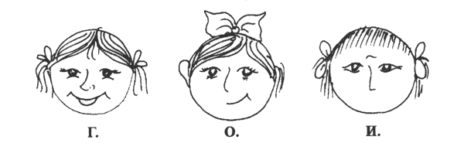
Кто из девочек самый грустный?
2. "Волосы у Инны темнее, чем у Оли. Волосы у Оли темнее, чем у Ани. Раскрась волосы каждой девочки. Подпиши их имена. Ответь на вопрос, кто светлее всех?"
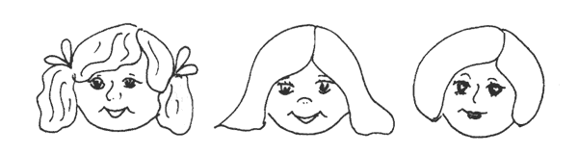
3. "Толя выше Игоря, Игорь выше Коли. Кто выше всех? Покажи рост каждого мальчика".

Графическое изображение транзитивного отношения величин значительно упрощает понимание логической структуры задачи. Поэтому, когда ребенок затрудняется, мы советуем использовать прием изображения отношения величин на линейном отрезке. Например, дана задача: "Катя быстрее Иры, Ира быстрее Лены. Кто быстрее всех?". В этом случае объяснение может строиться следующим образом: "Посмотри внимательно на эту линию.

С одной стороны располагаются дети самые быстрые, с другой - медленные. Если Катя быстрее Иры, то где мы поместим Катю, а где Иру? Правильно, Катя будет справа, где быстрые дети, а Ира слева, т.к. она более медлительна. Теперь сравним Иру и Лену.

Мы знаем, что Ира быстрее Лены. Где мы тогда поместим Лену относительно Иры? Правильно, еще левее, т.к. она медленнее Иры.

Посмотри внимательно на чертеж. Кто же быстрее всех? а медленнее?".
Ниже мы приводим варианты логических задач, которые делятся по степени сложности на три группы:
1) задачи 1-12, в которых требуется ответить на один вопрос;
2) задачи 12-14, в которых нужно ответить на два вопроса;
3) задачи 15 и 16, решение которых предполагает ответ на три вопроса.
Условия задач различаются не только по количеству информации, в которой нужно разобраться, но и по ее наблюдаемым особенностям: виды отношений, разные имена, поставленный по-разному вопрос. Особое значение имеют "сказочные" задачи, в которых отношения между величинами построены таким образом, каких в жизни не бывает. Важно, чтобы ребенок смог отвлечься от жизненного опыта и пользовался теми условиями, какие даются в задаче.
Варианты задач.
1. Саша грустнее, чем Толик. Толик грустнее, чем Алик. Кто веселее всех?
2. Ира аккуратнее, чем Лиза. Лиза аккуратнее, чем Наташа. Кто самый аккуратный?
3. Миша сильнее, чем Олег. Миша слабее, чем Вова. Кто сильнее всех?
4. Катя старше, чем Сережа. Катя младше, чем Таня. Кто младше всех?
5. Лиса медлительнее черепахи. Лиса быстрее, чем олень. Кто самый быстрый?
6. Заяц слабее, чем стрекоза. Заяц сильнее, чем медведь. Кто самый слабый?
7. Саша на 10 лет младше, чем Игорь. Игорь на 2 года старше, чем Леша. Кто младше всех?
8. Ира на 3 см ниже, чем Клава. Клава на 12 см выше, чем Люба. Кто выше всех?
9. Толик намного легче, чем Сережа. Толик немного тяжелее, чем Валера. Кто легче всех?
10. Вера немного темнее, чем Люда. Вера намного светлее, чем Катя. Кто светлее всех?
11. Леша слабее, чем Саша. Андрей сильнее, чем Леша. Кто сильней?
12. Наташа веселее, чем Лариса. Надя грустнее, чем Наташа. Кто самый грустный?
13. Света старше, чем Ира, и ниже, чем Марина. Света младше, чем Марина, и выше, чем Ира. Кто самый младший и кто ниже всех?
14. Костя сильнее, чем Эдик, и медленнее, чем Алик. Костя слабее, чем Алик, и быстрее, чем Эдик. Кто самый сильный и кто самый медлительный?
15. Оля темнее, чем Тоня. Тоня ниже, чем Ася. Ася старше, чем Оля. Оля выше, чем Ася. Ася светлее, чем Тоня. Тоня младше, чем Оля. Кто самый темный, самый низкий и самый старший?
16. Коля тяжелее, чем Петя. Петя грустнее, чем Паша. Паша слабее, чем Коля. Коля веселее, чем Паша. Паша легче, чем Петя. Петя сильнее, чем Коля. Кто самый легкий, кто веселее всех, кто самый сильный?
Все рассмотренные нами варианты логических задач направлены на создание условий, в которых существует или существовала бы возможность формирования способности выделять существенные отношения между объектами и величинами.
Кроме тех задач, которые были указаны выше, целесообразно предлагать ребенку задачи, в которых отсутствует часть необходимых данных или, наоборот, имеются ненужные данные. Можно также использовать прием самостоятельного составления задач по аналогии с данной, но с другими именами и иным признаком (если в задаче имеется признак "возраст", то это может быть задача про "рост" и т.д.), а также задач с недостающими и избыточными данными. Имеет смысл превращение прямых задач в обратные и наоборот. Например, прямая задача: "Ира выше Маши, Маша выше Оли, кто выше всех?"; в обратной задаче вопрос: "Кто ниже всех?".
Если ребенок успешно справляется со всеми видами предложенных ему задач, целесообразно предлагать задания, связанные с творческим подходом:
- придумать задачу, которая как можно более не похожа на задачу-образец, но построена по единому с ней принципу;
- придумать задачу, которая была бы сложнее, например, содержала бы больше данных, чем образец;
- придумать задачу, которая была бы проще, чем задача-образец, и т.д.
Упражнение №20. "Анаграмма".
В основе этого упражнения лежат задачи комбинаторного типа, т.е. такие, в которых решение получается в результате создания неких комбинаций. Примером таких комбинаторных задач являются анаграммы - буквосочетания, из которых необходимо составлять осмысленные слова.
Предложите ребенку составить слово из определенного набора букв. Начните с 3 букв, постепенно доведя количество до 6-7, а может быть, и 8 и даже 9 букв.
"Составь слова из следующих букв:
а) к, о, с а) е, р, о, м а) л, а, н, е, п
б) у, д, б б) ш, а, к, а б) к, ч, а, р, у
в) м, р, и в) а, к, у, р в) ч, а, к, о, с
г) т, о, р г) б, о, н, е г) п, о, г, и, р
д) ы, с, р д) а, с, о, к д) р, о, д, о, г
е) д, м, ы е) д, а, в, о е) к, к, о, а, ш"
После того, как ребенок усвоит принцип составления слов из буквосочетаний, усложните задание. С этой целью введите новое условие: "Расшифруй, какие тут спрятаны слова, и скажи, какое слово из данных лишнее".
1) с, л, у, т 2) ш, у, г, а, р 3) с, б, а, а, к, о
ш, а, ф, к е, р, а, з, б, е о, о, р, к, а, в
ж, о, а, к, л б, я, я, о, л, н ш, к, к, о, а
к, ь, в, а, р, т, о н, о, и, л, м в, ь, я, и, с, н
с, л, т, о а, с, в, и, л я, а, ц, з
Задание может быть и другого типа: "Расшифруй слова и скажи, каким общим словом их можно объединить".
1) п, и, к, а, т 2) ь, о, ч, н 3) й, е, н, и
т, ф, и, у, л ч, е, е, р, в д, а, р, г
б, и, и, т, н, о, к у, о, р, т с, г, е, н
г, а, о, п, и, с н, е, д, ь ь, д, д, о, ж
Еще вариант задания с анаграммами: "Расшифруй слова и скажи, на какие группы их можно разделить".
1) е, м, р, о 2) к, у, а, п 3) а, к, о, р, о, с
р, а, е, к з, я, а, ц в, л, е
ш, а, а, м, р, о, к а, и, с, л щ, а, у, к
о, о, е, з, р х, м, а, у а, а, ь, с, р, к
ь, ю, т, л, н, а, п м, й, е, в, а, у, р т, р, г, и
ф, к, а, а, л, и к, в, о, л а, н, о, о, р, в
к, ж, у ь, о, н, к, у
Это упражнение очень похоже на привычные нам ребусы.
Безусловно, ребус является такой же самой комбинаторной задачей, которая эффективно может использоваться для развития словесно-логического мышления: кроссворды учат ребенка ориентироваться на определение понятия по описанным признакам, задания с числами - устанавливать закономерности, задания с буквами - анализировать и синтезировать различные комбинации. Приведем еще одно подобное упражнение.
Упражнение №21. "Слова-близнецы".
Это упражнение связано с таким явлением русского языка, как омонимия, т.е. когда слова имеют разное значение, но одинаковы по написанию.
"Какое слово обозначает то же самое, что и слова:
1) родник и то, чем открывают дверь;
2) прическу у девочки и инструмент для срезания травы;
3) ветку винограда и инструмент, которым рисуют.
Придумай сам такие слова, которые одинаковы по звучанию, но разные по значению".
Дополнительные задания к упражнению:
4) овощ, от которого плачут, и оружие для стрельбы стрелами (жгучий овощ и стрелковое оружие);
5) часть ружья и часть дерева;
6) то, на чем рисуют, и зелень на ветках;
7) подъемный механизм для стройки и механизм, который нужно открыть, чтобы полилась вода.
Абстрактно-логическое мышление.
Функционирование данного типа мышления происходит с опорой на понятия. Понятия отражают сущность предметов и выражаются в словах или других знаках. Обычно этот тип мышления только начинает развиваться в младшем школьном возрасте, однако в программу уже включаются задания, требующие решения в абстрактно-логической сфере. Это и определяет трудности, возникающие у детей в процессе овладения учебным материалом. Мы предлагаем следующие упражнения, которые не просто развивают абстрактно-логическое мышление, но и по своему содержанию отвечают основным характеристикам данного типа мышления.
Упражнение №22. "Формирование понятий на основе абстрагирования и выделения существенных свойств конкретных объектов".
"Автомобиль ездит на бензине или другом топливе; трамвай, троллейбус или электричка движутся от электричества. Все это вместе можно отнести к группе "транспорт". Увидев незнакомую машину (например, автокран), спрашивают: что это? Почему?"
Подобные упражнения выполняются и с другими понятиями: инструменты, посуда, растения, животные, мебель и т.д.
Упражнение №23. "Формирование умения отделять форму понятия от его содержания".
"Сейчас я буду говорить тебе слова, а ты отвечать мне, какое больше, какое меньше, какое длиннее, какое короче.
- Карандаш или карандашик? Какое короче? Почему?
- Кот или кит? Какое больше? Почему?
- Удав или червячок? Какое длиннее? Почему?
- Хвост или хвостик? Какое короче? Почему?"
Учитель может придумать свои вопросы, ориентируясь на приведенные выше.
Упражнение №24. "Формирование умения устанавливать связи между понятиями".
Приведенное ниже упражнение предполагает установление отношений, в которых находятся данные слова. Примерная пара слов служит как бы ключом выявления этих отношений. Зная их, можно подобрать пару к контрольному слову. Работа с этим упражнением ведется совместно взрослым и ребенком. Задача взрослого - подвести ребенка к логическому выбору связей между понятиями, возможности последовательно выявлять существенные признаки для установления аналогий. Каждое задание досконально разбирается: находится логическая связь, переносится на приведенное рядом слово, проверяется правильность выбора, приводятся примеры подобных аналогий. Только когда у детей будет сформировано устойчивое и последовательное умение устанавливать логические ассоциации, можно переходить к заданиям для самостоятельной работы.
Примерные виды заданий:
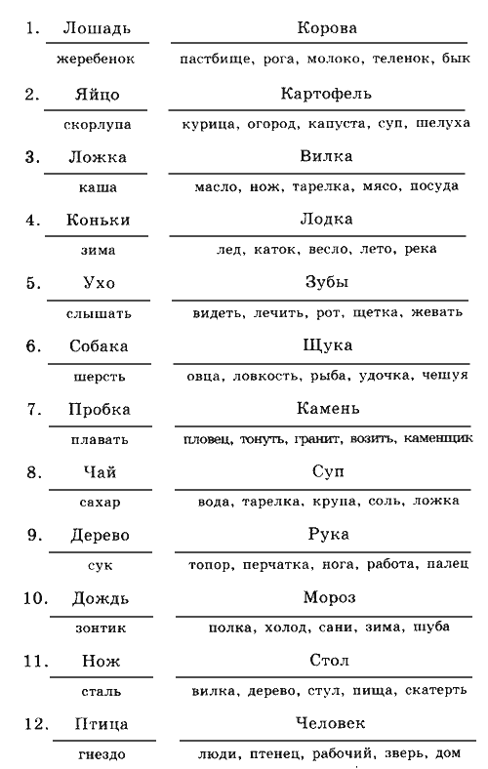
Упражнение №25.
"Формирование умения выделять существенные признаки для сохранения логичности суждений при решении длинного ряда однотипных задач".
Взрослый говорит детям: "Сейчас я прочитаю вам ряд слов. Из этих слов вы должны будете выбрать только два, обозначающие главные признаки основного слова, т.е. то, без чего этот предмет не может быть.
Другие слова тоже имеют отношение к основному слову, но они не главные. Вам нужно найти самые главные слова. Например, сад... Как вы думаете, какие из данных слов главные: растения, садовник, собака, забор, земля, т.е. то, без чего сада быть не может? Может ли быть сад без растений? Почему?.. Без садовника... собаки... забора... земли?.. Почему?"
Каждое из предполагаемых слов подробно разбирается. Главное, чтобы дети поняли, почему именно то или иное слово является главным, существенным признаком данного понятия.
Примерные задания:
а) Сапоги (шнурки, подошва, каблук, молния, голенище)
б) Река (берег, рыба, рыболов, тина, вода)
в) Город (автомобиль, здание, толпа, улица, велосипед)
г) Сарай (сеновал, лошади, крыша, скот, стены)
д) Куб (углы, чертеж, сторона, камень, дерево)
е) Деление (класс, делимое, карандаш, делитель, бумага)
ж) Игра (карты, игроки, штрафы, наказания, правила)
з) Чтение (глаза, книга, картинка, печать, слово)
и) Война (самолет, пушки, сражения, ружья, солдаты)
Это упражнение позволяет целенаправить поиск решения, активизировать мышление, создать определенный уровень абстрагирования.
Работа по формированию у детей умения выделять существенные признаки понятий, устанавливать различные отношения подготавливает благоприятную почву для развития способностей к образованию суждений как более высокой ступени в развитии абстрактно-логического мышления. Целенаправленность суждений, степень их глубины зависят от умения ребенка оперировать смыслом, понимать переносный смысл. Для этой работы можно использовать различный литературный материал, пословицы, поговорки, содержащие в себе возможности вербализации и трансформации текста.
Упражнение №26. "Формирование способности оперирования смыслом".
"Сейчас я прочитаю тебе пословицу, а ты попробуй подобрать к ней подходящую фразу, отражающую общий смысл пословицы, например:
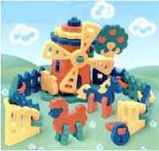
Семь раз отмерь, а) Если сам отрезал
а один раз отрежь неправильно, то не
следует винить
ножницы
б) Прежде чем сделать,
надо хорошо подумать
в) Продавец отмерил
семь метров ткани и
отрезал
Правильный выбор здесь - "Прежде чем сделать, надо хорошо подумать", а ножницы или продавец - лишь частности и не отражают основного смысла".
Примерные задания:
1. Лучше меньше, да лучше.
а) Одну хорошую книгу прочесть полезней, чем семь плохих.
б) Один вкусный пирог стоит десяти невкусных.
в) Важно не количество, а качество.
2. Поспешишь - людей насмешишь.
а) Клоун смешит людей.
б) Чтобы сделать работу лучше, надо о ней хорошо подумать.
в) Торопливость может привести к нелепым результатам.
3. Куй железо, пока горячо.
а) Кузнец кует горячее железо.
б) Если есть благоприятные возможности для дела, надо сразу их использовать.
в) Кузнец, который работает не торопясь, часто успевает больше, чем тот, который торопится.
4. Нечего на зеркало пенять, коли рожа крива.
а) Не стоит причину неудач сваливать на обстоятельства, если дело в тебе самом.
б) Хорошее качество зеркала зависит не от рамы, а от самого стекла.
в) Зеркало висит криво.
5. Не красна изба углами, а красна пирогами.
а) Нельзя питаться одними пирогами, надо есть и ржаной хлеб.
6) О деле судят по результатам.
в) Один вкусный пирог стоит десяти невкусных.
6. Сделал дело - гуляй смело.
а) Если выполнил работу хорошо, можешь отдохнуть.
б) Мальчик вышел на прогулку.
7. Умелые руки не знают скуки.
а) Петр Иванович никогда не скучает.
б) Мастер своего дела любит и умеет трудиться.
8. Не в свои сани не садись.
а) Если не знаешь дела, не берись за него.
б) Зимой ездят на санях, а летом на телеге.
в) Езди только на своих санях.
9. Не все золото, что блестит.
а) Медный браслет блестел, как золотой.
б) Не всегда внешний блеск сочетается с хорошим качеством.
в) Не всегда то, что кажется нам хорошим, действительно хорошо.
Игры для развития мышления у детей:
1. Игра "Данетка".
Суть этой замечательной игры для всех заключается в том, что ведущий загадывает слово или рассказывает условия какой-то совершенно необычной ситуации, а игроки (дети или взрослые) должны разгадать слово или объяснить ситуацию, задавая такие вопросы, на которые можно дать один из пяти ответов: "да"; "нет"; "и да и нет"; "об этом нет информации"; "это не существенно".
Вопросы в "данетке" формулируются непосредственно в процессе игры. Цель "данеток" - научить детей задавать сильные вопросы, научить отыскивать критерии классификации любых объектов окружающего мира, научиться слушать других, быть внимательным (не повторять вопросы).
Достоинства "данеток":
1. У игры "Данетка" нет ограничений по возрасту. Эта игра достаточно азартна и интересна детям и взрослым. Вся хитрость в выборе действительно интересного объекта для данной категории играющих.
2. Игра "Данетка" абсолютно проста в проведении. Например: "Я загадал растение средней полосы. За десять вопросов определите растение, которое я загадал".
3. Легко варьировать уровень трудности игры. Например, исходная ситуация: "Я загадал одного из героев сказки ''Семеро козлят''" - это просто. А вот "Я загадал философский термин" - это сложнее.
Визуальные "данетки".
На столе раскладывают много предметов или картинок. Задают вопрос: "Какой предмет я загадал?" Возможные отсекающие вопросы:
· Предмет лежит в правой половине стола? "Да".
· Предмет лежит в верхней четверти стола? "Нет" и т. д.
Сократив поле поиска по "территориальному" признаку, можно использовать видовые признаки: форма, цвет, вес.
Ситуативные "данетки".
Ситуативные "данетки" отвечают на вопросы: Как это могло произойти?
Как выбраться из тупика? Как объяснить странное поведение человека? Ситуативные "данетки" развивают умение находить причинно-следственные связи.
Например, объясните ситуацию:
1. Один человек выкопал картофель, а другой его за это крепко поколотил.
2. Человек очень любил летать, но с некоторого времени перестал пользоваться самолетом.
3. Сначала они набили друг другу по огромной шишке, поссорились, потом познакомились, а потом поженились. Как это могло произойти?
Придумать тему ситуативной "данетки" ("Загадалки") без навыка бывает не просто. Если вам трудно придумать ситуацию, поручите это детям. Превратите процесс придумывания тем ситуативных "данеток" в веселое упражнение по развитию остроумия.
Можно предложить такой алгоритм. Сначала придумывается необычная ситуация, потом она описывается и задается вопрос: как такое могло произойти? Например, "Подул ветер и человек опоздал на совещание". А ситуация могла разыгрываться таким образом. Автомобиль, на котором надо было ехать этому человеку на совещание, выезжал из гаража. Подул ветер, незакрепленные ворота гаража пришли в движение и покалечили автомобиль.
Если придумать ситуацию будет трудно, то возьмите готовую ситуацию из литературного произведения, например сказки. Из сказки выбирается ключевая или необычная ситуация и обыгрывается таинственными вопросами.
Самое простое - это задумать героя известного детям литературного произведения, - сказки, стихотворения, басни, даже песни (Татьяна Ларина, Буратино, Черномор, Иванушка-дурачок).
1. Испекли его для людей, а съела его лиса. (Колобок)
2. Сначала она его сильно полюбила и объяснилась в любви, а он ответил отказом, потом он ее полюбил, объяснился в любви, но она ответила отказом. (Евгений Онегин)
3. Сначала он ее поймал, поговорил и отпустил. Потом она сама к нему приплывала, делала подарки, но обиделась и уплыла. (Золотая рыбка)
4. Сначала его сделали, чтобы съесть, но не съели, потом он убежал и его съели. (Колобок)
5. Один гений сказал второму, что он гений, за что и был отравлен вторым. ("Моцарт и Сальери" А.С. Пушкин)
6. Кто-то похвастался и остался без завтрака. ("Ворона и Лиса" И. А. Крылов)
7. Четверо зверей-музыкантов забрались друг на друга и сильно напугали разбойников. (Бременские музыканты)
8. Все лягушки квакают. Но одна лягушка квакнула так, что шлепнулась с большой высоты в болото. В чем дело? (Лягушка-путешественница)
Темы для "данеток" и возможные продолжения игры.
Какой овощ я задумал?
- Это корнеплод? (Морковь, свекла, редис)
- Это листовой овощ? (Капуста, салат)
- Это плодовый овощ? (Помидоры, огурцы)
Какое имя я загадал?
- Это мужское имя?
- Имя начинается с гласной?
- В нашей группе есть такое имя?
Какую часть одежды я задумал?
- Это верхняя одежда?
- Это мужская одежда?
Какую сказку я задумал?
- Это русская сказка?
Какую историческую личность я задумал?
- Это мужчина?
Какое дело я делаю утром обязательно?
Какой цвет я задумал?
Какое свойство мороженого, лампочки, арбуза, карандаша я загадал?
Какую страну я задумал?
Какого писателя, сказочника, поэта, ученого я задумал?
Какую известную битву я задумал?
2. Игра "Черный ящик".
Детям показывают "черный ящик" или просто сумку, портфель и предлагают за 10 вопросов отгадать - что там? И т. д.
- Там рукотворный предмет? Там что-то мягкое? Там что-то металлическое? И т. д.
3. Игра "Картинки-загадки".
Из группы детей выбирается один водящий, остальные садятся на стулья, они должны отгадывать. Учитель имеет большую коробку, в которой лежат маленькие картинки с изображением различных предметов (можно использовать картинки от детского лото).
Водящий подходит к учителю и берет одну из картинок. Не показывая ее остальным детям, он описывает предмет, нарисованный на ней. Дети предлагают свои версии. Следующим водящим становится тот, кто первый отгадал правильный ответ.
4. Игра "Парные картинки" (развитие мыслительных операций анализа и синтеза).
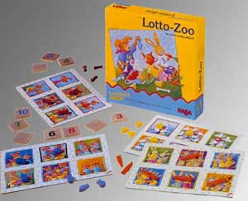
Используются картинки из двух наборов детского лото. Группа детей делится пополам. Каждый ребенок получает по четыре картинки. Дети из первой группы по очереди описывают предмет, нарисованный на одной из имеющихся у них картинок, не показывая их. Тот ребенок, у которого, по его мнению, есть эта картинка, показывает ее. Если ответ правильный, обе картинки откладываются в сторону (в общую коробку, например). Если ответ неправильный, первый ребенок повторяет свое описание, сделав его более подробным и детализированным.
После того как все дети из первой группы описали по одной картинке, роли меняются. Теперь дети из второй группы также по очереди описывают свои картинки, а дети из первой группы отгадывают их.
5. Игра "Определи игрушку".
Каждый ребенок приносит какую-либо игрушку. Из группы выбирается один водящий. На 3-5 минут он выходит за дверь. В его отсутствие учитель с ребятами придумывает какую-либо историю, в которой главным персонажем выступает одна из принесенных игрушек.
Все игрушки, в том числе и выбранный игровой персонаж, расставлены на столах или стульях. Приглашается водящий ребенок. Ребята из группы поочередно рассказывают ему придуманную историю, не называя главного персонажа, а замещая его название местоимением "он" или "она". История рассказывается в течение 3-5 минут. Водящий должен показать игрушку, являющуюся главным персонажем рассказанной истории.
Если угадывание произошло правильно, выбирается другой водящий, и игра повторяется. Если ответ неправильный, ребята дополняют рассказанную историю так, чтобы помочь водящему новыми деталями, не называя при этом задуманную игрушку.
6. Игра "Угадай игрушку".
Выбирается один водящий, который выходит на 2-3 минуты из комнаты. В его отсутствие из детей выбирается тот, кто будет загадывать "загадку". Этот ребенок должен жестами и мимикой показать, какую игрушку он задумал. Например, задумана игрушка "зайка". Ребенок прыгает, "грызет морковку" и т. д. Водящий должен отгадать игрушку, выбрать ее, взять в руки и громко назвать. Остальные дети хором говорят "Правильно!" или "Неправильно!".
Если ответ правильный, выбирается другой водящий и другой ребенок, который будет загадывать "загадку". Если ответ неправильный, показать "загадку" предлагается другому ребенку, и так до тех пор, пока не будет получен правильный ответ.
7. Игра "Лишняя игрушка".
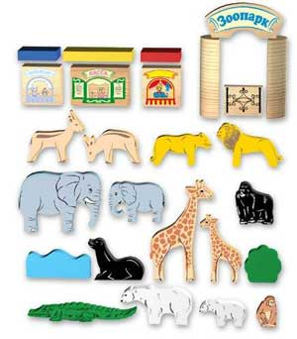
Дети приносят с собой игрушки из дома. Группа ребят делится на две подгруппы. Первая подгруппа на 2-3 минуты выходит из комнаты. Вторая подгруппа отбирает 3 игрушки из тех, что принесены. При этом две игрушки должны быть "из одного класса", а третья - из другого. Например, с куклой и зайчиком кладут мячик.
Входит первая группа и, посовещавшись, берет "лишнюю игрушку" - ту, которая, по их мнению, "не подходит". Так, в данном примере "лишняя игрушка" - это мячик (кукла и зайка - живые, а мячик - нет).
Если ребята легко справляются с тремя игрушками, их число можно увеличить до 4 - 5, но не более 7-ми. Игрушки можно заменить картинками из детского лото (тогда игра будет называться "Лишняя картинка").
Эту игру можно проводить с ребенком и индивидуально.
8. Игра "Перечисли предметы".
Из группы детей выбирается один водящий. Он выходит из комнаты на 2 минуты. В это время на стол в комнате кладутся 7 предметов и задумывается ситуация. Например, дети задумывают ситуацию "Я иду гулять", тогда на столе должны лежать 7 предметов из одежды.
Приглашается водящий, ему рассказывается ситуация и разрешается в течение 1-2 минут осмотреть стол. Затем он поворачивается к столу спиной, а лицом к группе детей и начинает перечислять вещи на столе. После каждого правильного ответа группа говорит "Правильно!", после неправильного - "Неправильно!". Если водящий перечислил не все предметы, группа говорит, какие предметы он забыл.
9. Игра "Противоположность".
Ведущий показывает группе детей одну картинку. Задача состоит в том, чтобы назвать слово, обозначающее противоположный предмет. Например, ведущий показывает предмет "чашка".
Дети могут назвать следующие предметы: "доска" (чашка выпуклая, а доска прямая), "солнце" (чашку делает человек, а солнце - это часть естественной природы), "вода" (вода - это наполнитель, а чашка - это форма) и т. д.
Каждый ребенок по очереди предлагает свой ответ и обязательно объясняет, почему он выбрал именно такой предмет.
Примечание: игра подходит и для индивидуальных занятий с ребенком.
10. Игра "Придумай загадку".
Из группы детей выбирается водящий. В его задачу входит придумать загадку. Группа должна эту загадку отгадать. Далее другой ребенок придумывает загадку и т. д. Дети 6-ти лет любят придумывать загадки, игра проходит оживленно.
Примечание: игра подходит и для индивидуальных занятий с ребенком.
11. Игра "Простые рисунки".
Такие рисунки состоят из контуров геометрических фигур, дуг и прямых. В них при создании не закладывается никакого определенного значения. Простые рисунки нужно разгадывать, то есть находить в них смыл, отвечать на вопрос "Что это такое?".
Правила игры просты: нужно сказать, что за предмет изображен на рисунке. Чем больше решений, тем лучше. Единственное ограничение: не нужно поворачивать рисунки. Занятие очень увлекательное! В эту игру можно играть всей семьей или использовать ее как инетересное и полезное времяпрепровождение на детских праздниках.
Представьте, вам кажется, что перечислены уже все варианты, как вдруг обнаруживается еще один! Такие моменты доставляют особенно большое удовольствие.
Мы предлагаем вам для игры 40 простых рисунков. Вот они.
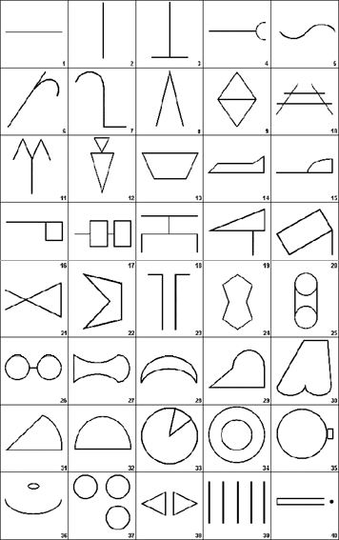
Приводите столько вариантов решений, сколько сможете. Если кончились мысли по поводу одного рисунка, перейдите ко второму, а через некоторое время вернитесь к первому рисунку.
Рекомендуем также сделать вот что: придумайте как можно больше ответов к одному рисунку и запишите их. Затем предложите своим родителям, друзьям, родственникам, знакомым решить тот же самый рисунок. После этого сравните ответы. Они совпали? Нет?! Прекрасно - есть возможность сравнить их качество и оригинальность. Помните, что оригинальность решения наиболее важна в этой игре.
Вы можете сами придумать сколько угодно простых рисунков и разгадывать их. Однако хотим предостеречь от одной распространенной ошибки: создавая новый рисунок, не закладывайте в него заранее никакого смысла. Это может сильно помешать в дальнейшем при разгадывании. Никаких других ограничений нет.

12. Игра "Кто кем (чем) будет?"
Игра хороша тем, что можно играть и компанией и вдвоем с ребенком где угодно. Задавайте друг другу вопросы, следите, чтобы малыш, отвечая на вопрос, грамотно склонял имена существительные.
Кем будет яйцо? (может быть птенцом, крокодилом, черепахой, змеей.)
- цыпленок - петухом;
- мальчик - мужчиной;
- теленок - коровой или быком - бумага - книгой
- снег -водой
- вода - льдом
- семечко - цветком
- мука - блинчиками
и т. д.
Игра-наоборот: "Кто кем был?".
- лошадь - жеребенком
- цветок - семенем
13. Игра "Жили-были...".
Игра на развитие мышления, смекалки, закрепление знаний об окружающем мире. Играть можно вдвоем с ребенком или компанией, задавая вопросы по очереди.
Смысл игры объяснять долго - мы просто приведем примеры.
Для деток поменьше вопросы простые, для более старших посложнее - со "степенью трудности" определитесь сами.
Взрослый задает вопрос "Жил-был цыпленок, что с ним потом стало?" - "Он стал петушком".
"Жила-была тучка, что с ней потом стало?" - "Из нее дождик пролился"
"Жил-был ручеек, что с ним стало?" - "Зимой замерз", "Засох в жару".
"Жило-было семечко, что с ним потом стало?" - "Из него цветок вырос"
"Жил-был кусочек глины, что с ним потом стало?" - "Из него сделали кирпич (вазу...).
14. Игра "Третий лишний".
В этой игре дети учатся классифицировать предметы по признакам, заданным в условиях.
Детям 3-5 лет условия более простые.
Например:
Взрослый говорит три слова - сова, ворона, лиса. Ребенок должен быстро в уме проанализировать эти три слова и определить, что все три слова относятся к живой природе, однако, сова и ворона - птицы, а лиса - нет. Следовательно, лиса здесь лишняя.
Еще примеры для младших дошкольников:
- молоко, сок, хлеб - все три слова означают съедобное. Но молоко и сок - пьют, а хлеб кушают.
- машина, лошадь, трамвай;
- шапка, платок, сапоги;
- роза, береза, ёлка.
Для детей 5-7 лет задания усложняются:
- дождь, снег, река;
- врач, турист, шофер;
- тень, солнце, планета;
- мороз, вьюга, январь;
- камень, глина, стекло;
- дверь, ковер, окно;
- море, река, бассейн.
15. Игра "Какое что бывает?".
Играя в эту игру, дети научатся сравнивать, обобщать свойства предметов и, наконец, понимать значение таких понятий как высота, ширина, длина; классифицировать предметы по форме, размеру, цвету. Сначала вопросы задает взрослый, а ребенок отвечает. Потом нужно дать возможность ребенку проявить себя.
Примеры:
- Что бывает высоким? (дерево, столб, человек, дом). Здесь уместно спросить, что выше - дерево или дом; человек или столб.
- Что бывает длинным? (коротким)
- Что бывает широким (узким)?
- Что бывает круглым (квадратным)?
В игру можно включать самые разные понятия: что бывает пушистым, мягким, твердым, острым, холодным, белым, черным и т.д.
16. Упражнение "Кто без чего не обойдётся".
Помогает ребёнку научиться выделять существенные признаки. Взрослый зачитывает ряд слов. Из этих слов надо выбрать только два, самых важных, без чего главный предмет не может обойтись. Например, сад… какие слова самые главные: растения, садовник, собака, забор, земля? Без чего сада быть не может? Может ли быть сад без растений? Почему?.. Без садовника… собаки… забора… земли?.. Почему?"
Каждое из предполагаемых слов подробно разбирается. Главное, чтобы ребёнок понял, почему именно то или иное слово является главным, существенным признаком данного понятия.
Примерные задания:
Сапоги (шнурки, подошва, каблук, молния, голенище)
Река (берег, рыба, рыболов, тина, вода)
Город (автомобиль, здание, толпа, улица, велосипед)
Игра (карты, игроки, штрафы, наказания, правила)
Чтение (глаза, книга, картинка, печать, слово)
Война (самолёт, пушки, сражения, ружья, солдаты)
Школа (учитель, ученики, столы, стулья, книги, тетради)
Второй вариант. Называем слова, и спрашиваем: чего не может быть без этого предмета, для чего или кого оно самое главное?
Например: вода, провод, карандаш, стекло, кирпич.
17. Живое - неживое.
Знакомим ребенка с понятиями "одушевленный" и "неодушевленный".
Сначала объясняем, что все живые предметы мы называем "КТО", а неживые "ЧТО". Приводим несколько примеров.
Затем играем в вопросы и ответы. Можно использовать книжки с сюжетными картинками.
Что растет? Кто растет?
Кто летает? Что летает?
Кто плавает? Что плавает?
Кто самый большой? Что самое большое?
И т.д.
18. Что снаружи, что внутри?
Взрослый называет пару предметов, а ребенок говорит, что может быть снаружи, а что - внутри. Дом - шкаф; книга - шкаф; сумка - кошелек; кошелек-деньги; кастрюля - каша; аквариум - рыбы; будка - собака; нора - лиса.
Затем поменяйтесь ролями - пусть ребенок загадывает пары слов.
19. "Кто это?" знакомимся с профессиями .
Для игры хорошо иметь карточки с изображением людей разных профессий и инструментов.
1 вариант: Задаем вопросы: кто лечит больных? Кто учит детей в школе? Кто готовит обед? Кто работает на тракторе? Кто разносит письма и газеты? Кто шьет платье?
2 вариант: Вопросы: что делает дворник? Что делает доктор? Что делает электромонтер? Что делает учитель? Что делает шофер? Что делает маляр? Что делает парикмахер?
3 вариант: Придумываем загадки. Например: этот человек работает на улице, у него есть метла, лопата.
4 вариант: "Кому что нужно?" Что нужно почтальону? Что нужно парикмахеру? И наоборот: кому нужны ножницы? Кому нужна иголка?
20. Отгадай предмет по его частям.
В эту игру можно играть в двух вариантах.
Первый вариант - с использованием карточек с картинками. Участникам игры раздаются карточки с изображением различных предметов - мебель, овощи, животные, транспорт и т.д. Ребёнок, не показывая свою карточку другим игрокам, и не говоря, что именно нарисовано, называет части предмета. Тот, кто первым догадается, о чем идет речь, забирает карточку себе и получает одно очко.
Второй вариант - без карточек. Смысл игры остается тот же. Этот вариант хорош тем, что играть можно вдвоем с ребенком где угодно. Например, по дороге в детский сад, сидя в очереди к врачу и т.п.
Примеры:
Четыре ноги, спинка, сиденье.
Цифры, стрелки.
Буквы, картинки, листы.
Ствол, ветки, листья.
Корень, стебель, листья, лепестки.
Экран, кнопки, электрический шнур, пульт.
Носик, ручка, крышка, электрический шнур.
Лапы, хвост, ошейник.
Лапы, хвост, хобот.
На первый взгляд все кажется слишком просто? Но на самом деле не все дети могут описывать предметы. Попробуйте!
21. Отгадай предмет по описанию.
Условия игры те же, что и в предыдущей. Но задача здесь сложнее. Нужно не только найти правильные определения предметов, но и правильно согласовать по родам прилагательные и существительные, а так же знать такие понятия как мебель, овощи, фрукты, насекомые, домашние и дикие животные и т.п.
Дикое животное, живет в лесу, большое, лохматое, любит мед.
Дикое животное, хитрая, рыжая, с пушистым хвостом.
Насекомое, с разноцветными крыльями, похожа на цветок.
Транспорт, большой, тяжелый, с крыльями и хвостом.
Овощ, красного цвета, круглый, его кладут в салат и в борщ.
Сладкая, маленькая, в красивой бумажке.
22. Сложи картинку.
Для игры понадобятся картинки со схематическими изображениями предметов: вагончик, грибок, кораблик, снеговик, цыпленок, домик. Кроме рисунков, необходимо приготовить вырезанные из плотной бумаги геометрические фигуры - круги, квадраты, треугольники, трапеции.
Покажите ребенку одну картинку, рассмотрите из скольких частей состоит предмет, какие они по форме. Затем предложите найти такие же среди геометрических фигур и попросите ребенка попробовать сложить картинку из геометрических фигур по образцу.
23. Давай придумывать (с 3лет).
Развиваем абстрактное мышление, речь.
Для игры понадобится набор предметов разной формы (палочки, шар, кольцо, коробочки, цилиндр) и карточки с изображением разных предметов определенной формы - зеркало, карандаш, яйцо, яблоко.
ВАЖНО! изображения на картинках должны быть похожи на предметы.
Например:
карандаш, удочка, иголка, нож - по форме похожи на палочку;
ваза, стакан, наперсток - полый цилиндр.
Игра проводится примерно так - дети (или ребенок) садятся перед столом, у каждого набор предметов. Взрослый садится напротив, у него карточки с картинками. Взрослый показывает карточки по одной и спрашивает:" У кого предмет похож на такой карандаш?" Ребенок, у которого палочка, отвечает: "У меня!" и получает карточку с изображением карандаша.
Вариант наоборот: У детей карточки с картинками, а у взрослого разные предметы.
Дети с 5 лет могут играть в эту игру самостоятельно и без картинок, придумывая, на что может быть похож тот или иной предмет.
24. "Я луна, а ты звезда".
Игра на развитие логического мышления, быстроты реакции.
Вариант для игры вдвоём: Один говорит, например: "Я - гроза!". Другой должен быстро ответить что-либо подходящее, к примеру: "А я -дождь". Первый продолжает тему: "Я - большая туча!". Ему можно быстро ответить:
"Я - осень". И так далее...
Вариант для игры группой: В игре должно быть не меньше шести человек.
Все, кроме одного садятся на стулья в кружок. В середине стоят три стула, на одном из них сидит кто-то из детей. Он говорит, например:" Я - пожарная команда!". Кто-нибудь из детей, кому первому придет в голову что-нибудь подходящее, садится рядом на свободный стул и говорит: "Я - шланг". Другой спешит на второй стул и говорит: "А я - пожарник". Ребёнок - "пожарная команда должен выбрать одного из двух, например: "Я беру шланг". Он обнимает "шланг" и они садятся на стулья к другим детям. Оставшийся один ребёнок должен придумать что-нибудь новое, например: "Я - швейная машина!" и игра продолжается...
25. Сравнение предметов.
Французский философ Гельвеции писал: "Что такое ум сам по себе? Способность подмечать сходства и различия, соответствия и несоответствия, которые имеют между собой различные предметы".
Сравнивать - значит указать сходства и различия.
Например: сравним огурец и помидор.
Сходства: и то и другое овощ, растут на грядках.
Различия: цвет, форма, вкус.
Сравнение лежит в основе всех великих изобретений. Известно, что "парашютики" растений типа одуванчика натолкнули на мысль о создании парашюта. Идея конструкции висячего моста пришла в голову изобретателю, когда он наблюдал паутину. Создать форму крыла аэроплана помогло сравнение с крылом птицы.
Сравнивая, ребенок не только познает мир, но и развивается умственно: он учится выяснять причины сходства и различия предметов и явлений.
Сначала надо хвалить ребенка даже за попытку сравнить один предмет с другим.
Еще лучше, если ребенок сможет подобрать действительно удачное сравнение. Задавайте ребенку вопросы, побуждающие объяснять различие и сходство. Предлагайте ему самостоятельно искать объекты для сравнения.
Прочтите стихи, которые знакомят с неожиданными сравнениями.
На свете все на все похоже...
(Р. Сеф)
На свете все
На все
Похоже:
Змея -
На ремешок
Из кожи;
Луна -
На круглый глаз
Огромный;
Журавль -
На тощий
Кран подъемный;
Кот полосатый -
На пижаму;
Я - на тебя,
А ты - на маму.
Чем отличаются.
(Р. Сеф)
Чем отличаются кильки от речки,
Чем отличается хлев от овечки,
Чем отличается повар от ужина -
Спрашивать так интересно и нужно.
Разговор в сумерках.
Б. Заходер, (Из Джо Уоллеса)
Воскликнул Кролик:
- Мне везет!
Я превратился
В вертолет!
Плати морковку за билет -
И облетишь
Весь белый свет! -
А Гриб сказал:
- Я стал зонтом,
Ведь я всю жизнь
Мечтал о том!
Отныне
В дождик проливной
Кто хочешь
Прячься подо мной! -
Олень сказал:
- Чего я жду?
Я вешалкой служить иду!
Но без конфетки
Ни за что
Не буду отдавать
Пальто! -
Вдруг все услышали Сову:
- Довольно бредить наяву!
Ложитесь спать.
Одним сычам
Прилично ухать по ночам! -
И все решили,
Что Сова
Вполне права,
Вполне права.
Вам тоже спать давно пора.
Спокойной ночи, детвора!

Математические игры
Лишний предмет
Учитель выставляет на наборном полотне ряды геометрических фигур. В каждом ряду одна фигура отличается цветом (формой, размером). Учащиеся должны найти «лишнюю» фигуру и объяснить, почему они так решили. За правильный ответ ученик получает фишку.

Назови следующее число
Дети стоят в круге. Ведущий бросает мяч любому из детей и называет какое – нибудь число. Поймавший называет следующее число и возвращает мяч ведущему.

Каких чисел не достает?
Учитель произносит два числа, а ученики должны назвать числа, которые находятся между ними. Например, учитель говорит: «14, 17». Ученики показывают поочередно недостающие числа на карточках.

Отгадай число
Играют два ученика (по одному из каждой команды). По заданию ведущего дети быстро называют числа (меньше 8. но больше 6; больше 5, но меньше 9 и т. д.). Ученик, выполнивший требования игры, получает фишку, ответивший неправильно – выбывает из игры.

Кто отгадает?
Учитель говорит: «Отгадайте, сколько грибочков в корзиночке. Их меньше трех, но больше одного». Ученик, который правильно ответил получает фишку.

Трамвай
Учитель раздает учащимся по две карточки с числами. Ученик, который держит в руке большую карточку с числом 10, будет «трамваем №10». В трамвай «садятся» только те ученики (выстраиваются друг ха другом), числа на карточках которых составляют в сумме число 10. Затем подходит следующий «трамвай №5», и в него «садятся» пары детей, у которых числа на карточках в сумме составляют 5.

Арифметическое лото
Дети становятся в круг. У ребят, стоящих по кругу, прикреплены карточки с числами от 0 до 10. Ведущий говорит число 8. Тогда ученик. Стоящий в кругу и имеющий число 8, обегает круг, чтобы «засалить» ученика с числом. 2, которое дополняет 8 до 10. А ученик с «двойкой»обежать круг в ту сторону, что и «восьмерка» и встать на свое место. Если «8» не «засалила» «2», то ученик с восьмеркой становится в круг, а бывший ведущий - на его место.

Назови фигуры
На наборном полотне из различных геометрических фигур выложен человек Петрушка. Учащиеся должны назвать эти фигуры. В дальнейшем можно подсчитать количество треугольников, квадратов и т. д.

Отгадывание полученных чисел
В этой игре отгадчик не должен угадывать задуманное играющим число. Он должен назвать число, которое получится у него в результате ряда арифметических действий, не зная числа, которое задумал партнёр, и ни о чем его не спрашивая. Задумать можно любое число, кроме нуля. Приводим несколько примеров:

1. Задумайте число. Утройте его. Вычтите из полученного 1. Полученное умножьте на 5. К полученному прибавьте 20. Разделите полученное на 15. Из полученного вычтите задуманное.
У вас получилось 1.

2. Задумайте число. Умножьте его на 6. Вычтите 3. Умножьте на 2. Прибавьте 26. Вычтите удвоенное задуманное. Разделите на 10. Вычтите задуманное, У вас получилось 2.

3. Задумайте число. Утройте его. Вычтите 2. Умножьте на 5. Прибавьте 5. Разделите на 5. Прибавьте 1. Разделите на задуманное.
У вас получилось 3.

4. Задумайте число, удвойте его. Прибавьте 3. Умножьте на 4. Вычтите 12. Разделите на задуманное. У вас получилось 8.

Отвечай сразу
Учитель вызывает к доске несколько учеников и спрашивает: «Сколько ребят у доски?» (Все считают.) «Сколько тетрадей нужно взять со стола, чтобы каждый получил по одной тетради? По две тетради?»

Пройди в ворота
Два ученика держатся за руки, изображая «ворота». В руках у них карточка с числом, состав которого изучается. Остальные ученики получают или карточки с числами, или мелкие предметы. По команде «Пройди в ворота» каждый ученик должен найти себе пару, причем такую, чтобы в сумме число предметов составляло число на воротах. Например, число над воротами 8. У учащегося три флажка. Он ищет ученика с пятью флажками. В ворота проходят только те, кто правильно стал в пары.

Составим «поясок»
Учащимся предлагается разместить один за другим квадрат, треугольник, круг. В такой же последовательности они должны разложить за этими фигурами следующие такие же фигуры, затем еще раз повторить то же и т. д. В результате должен получиться разноцветный «поясок» из трех геометрических фигур, которые расположены в определенной последовательности. Учитель проверяет правильность выполнения задания. Выигрывает тот, Кто ни разу не ошибся при составлении «пояска».

Хлопки
Учитель хлопает. Дети считают хлопки. Вызванный ученик называет число хлопков и стрелкой на диске показывает соответствующее количество кружочков. Затем игра усложняется. Учащиеся считают хлопки молча, каждый ставит самостоятельно стрелку на диске. После двух – трех повторений подводятся итоги. Выигрывают те ребята, которые не допустили ошибок.

Много, мало, один
Учитель называет слова много, мало, один, а учащиеся должны показать соответствующее количество предметов.

Разменяй монету
Игру начинает учитель. Учащиеся сидят вокруг стола с монетными кассами. Учитель выставляет монету, например 10 к. Ученик, сидящий справа от него, выставляет любую монету, но меньшую достоинством, например 3 к., и считает, сколько копеек нужно добавить до10 к. Следующий ученик выставляет свою монету, например 5 к., и дополняет число 5 до 10.

Кто больше назовет предметов?
Учитель ставит перед детьми задание назвать предметы:
а) Определенной величины (высокие, низкие, широкие, узкие);
б) Определенной формы (треугольные, круглые. прямоугольные);
в) Изготовленные из определенного материала (стекла, дерева, металла).
За правильные ответы учащиеся получают фишки.

Дорисуй
На доске схематические рисунки. Играют два ученика (по одному от каждой команды). Они должны дополнить каждый ряд кружочками до определенного числа (например, до 7). Побеждает команда, выполнившая задание правильно и быстро.

Сколько предметов?
В одной руке учитель держит часть предметов, остальные – в другой за спиной. Обращаясь к классу, учитель говорит: «У меня всего 6 кубиков, в правой руке – 4. Сколько кубиков в левой руке?» Кто первый ответит, может предлагать ученикам аналогичные задачи.

Составление предложений

Эта игра развивает способность быстро устанавливать разнообразные, иногда совсем неожиданные связи между привычными предметами, творчески создавать новые целостные образы из отдельных разрозненных элементов.

Берутся наугад 3 слова, не связанные по смыслу, например «озеро», «карандаш» и «медведь». Надо составить как можно больше предложений, которые обязательно включали бы в себя эти 3 слова (можно менять их падеж и использовать другие слова). Ответы могут быть банальными («Медведь упустил в озеро карандаш»), сложными, с выходом за пределы ситуации, обозначенной тремя исходными словами и введением новых объектов («Мальчик взял карандаш и нарисовал медведя, купающегося в озере»), и творческими, включающими эти предметы в нестандартные связи («Мальчик, тонкий, как карандаш, стоял возле озера, которое ревело, как медведь»).

Исключение лишнего

Берутся любые 3 слова, например «собака», «помидор», «солнце». Надо оставить только те слова, которые обозначают в чем-то сходные предметы, а одно слово, лишнее, не обладающее этим общим признаком, исключить. Следует найти как можно больше вариантов исключения лишнего слова, а главное — больше признаков, объединяющих каждую оставшуюся пару слов и не присущих исключенному, лишнему. Не пренебрегая вариантами, которые сразу же напрашиваются (исключить «собаку», а «помидор» и «солнце» оставить, потому что они круглые), желательно поискать нестандартные и в то же время очень меткие решения. Побеждает тот, у кого ответов больше.

Эта игра развивает способность не только устанавливать неожиданные связи между явлениями, но и легко переходить от одних связей к другим, не зацикливаясь на них. Игра учит также одновременно удерживать в поле мышления сразу несколько предметов и сравнивать их между собой.
Немаловажно, что игра формирует установку на то, что возможны совершенно разные способы объединения и расчленения некоторой группы предметов, и поэтому не стоит ограничиваться одним-единственным «правильным» решением, а надо искать целое их множество.

Поиск аналогов
Называется какой-либо предмет или явление, например вертолет. Необходимо выписать как можно больше его аналогов, т. е. других предметов, сходных с ним по различным существенным признакам. Следует также систематизировать эти аналоги по группам в зависимости от того, с учетом какого свойства заданного предмета они подбирались. Например, в данном случае могут быть названы птица, бабочка (летают и садятся); автобус, поезд (транспортные средства); штопор (важные детали вращаются) и др. Побеждает тот, кто назвал наибольшее число групп аналогов.

Эта игра учит выделять в предмете самые разнообразные свойства и оперировать с каждым из них в отдельности, формирует способность классифицировать явления по их признакам.

Способы применения предмета

Называется какой-либо хорошо известный предмет, например книга. Надо назвать как можно больше различных способов его применения: книгу можно использовать как подставку для кинопроектора, можно ею прикрыть от посторонних глаз бумаги на столе и т. д. Следует ввести запрет на называние безнравственных, варварских способов применения предмета. Побеждает тот, кто укажет большее число различных функций предмета.

Эта игра развивает способность концентрировать мышление на одном предмете, умение вводить его в самые разные ситуации и взаимосвязи, открывать в обычном предмете неожиданные возможности.

Придумывание недостающих частей рассказа

Детям читается рассказ, в котором одна из частей пропущена (начало события, середина или конец). Задание состоит в том, чтобы домыслить недостающую часть. Наряду с развитием логического мышления составление рассказов имеет чрезвычайно важное значение и для развития речи ребенка, обогащения его словарного запаса, стимулирует воображение и фантазию.

ЛИТЕРАТУРА

1. Бабкина Н.В. Нетрадиционный курс "Развивающие игры с элементами логики"
для первых классов начальной школы. // Психологическое обозрение. 1996. №
2 (3), с. 47-52.
2. Зайцев Т.Г. Теоретические основы обучения решению задач в начальной
школе. – М.: Педагогика, 1983.
3. Зак А.З. 600 игровых задач для развития логического мышления детей.
Ярославль: "Академия развития", 1998.
4. Зак А.З. Развитие умственных способностей младших школьников. М.:
Просвещение, Владос, 1994.
5. Липина И. Развитие логического мышления на уроках математики //
Начальная школа. – 1999. - № 8. С. 37-39.
6. Лихтарников Л.М. Занимательные логические задачи. Для учащихся начальной
школы. – СПб.: "Лань", "Мик", 1996.
7. Мельченко И.В. Примерные задания для детей, мотивированных к
интеллектуальной деятельности, в возрасте от 6 до 10 лет //
http://macschool.narod.ru/metod/ssm/appendix.html
8. Моро М.И., Пышкало А.И. Методика обучения математике в 1-3 кл. - М.:
Просвещение, 1988.
9. Муранов А.А., Муранова Н.Ф. Игры с кругами – Минск, 1995.
10. Пиаже Ж. Избранные психологические труды. – СП-б: Изд-во «Питер», 1999.
11. Сухомлинский В.А. Избранные педагогические сочинения. Т. 3. М.:
Педагогика, 1981.
12. Сухин И.Г. 800 новых логических и математических головоломок. – СПб.:
Альфа, 1998.
13. Формирование учебной деятельности школьников. / Под. ред. Давыдова
В.В., Ломпшера Й., Марковой А.К. М.: Просвещение, 1982.

СОДЕРЖАНИЕ

Задания, упражнения, игры,
способствующие развитию мышления

Упражнения, направленные на развитие наглядно-образного мышления.
Упражнения, направленные на развитие предметно-действенного мышления.
Упражнения, направленные на развитие словесно-логического мышления.
Абстрактно-логическое мышление.

Содержание

Задания, упражнения, игры, способствующие развитию мышления

Упражнения, направленные на развитие наглядно-образного мышления.
Упражнения, направленные на развитие предметно-действенного мышления.
Упражнения, направленные на развитие словесно-логического мышления.
Абстрактно-логическое мышление.

